Федеральное государственное бюджетное образовательное учреждение высшего образования
«Новосибирский государственный медицинский университет»
Министерства здравоохранения Российской Федерации
(ФГБОУ ВО НГМУ Минздрава России)

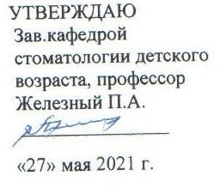

МЕТОДИЧЕСКИЕ УКАЗАНИЯ ДЛЯ СТУДЕНТОВ

Практическое занятие № 3

Тема: Поверхностные образования на зубах и зубные отложения. Методы их выявления. Освоение индексов гигиены полости рта. Средства гигиенического ухода за полостью рта и требования, предъявляемые к ним.

.

Дисциплина: Профилактика и коммунальная стоматология

Направление подготовки: 31.05.03 Стоматология

Профиль подготовки Профилактика и коммунальная стоматология

Квалификация (степень): специалист

Форма обучения: очная

Курс 1

Методические указания для студентов составлены на основании требования Федерального государственного образовательного стандарта высшего образования утвержденного Министерством образования и науки Российской Федерации от «12» августа 2020 г. № 984.

Методические указания разработал (и):

Фамилия И.О. | Должность | Ученая степень,  ученое звание | Кафедра
1 | 2 | 3 | 4
Апраксина Е.Ю. | доцент | К.м.н., доцент | Стоматологии детского возраста
Никольская М.В | ассистент |  | Стоматологии детского возраста

Рецензент (ы)

Фамилия И.О. | Должность | Ученая степень,  ученое звание | Кафедра/организация
Петрова Т.Г. | Зав.кафедрой терапевтической стоматологии НГМУ | Д.м.н., профессор | Кафедра терапевтической стоматологии
Функ И.В. | Главный врач |  | ГБУЗ НСО ДГКСП

Методические указания рассмотрены и одобрены на заседании кафедры стоматологии детского возраста
Протокол № 10 от 27 мая 2021 г.

Методические указания рассмотрены и одобрены на заседании цикловой методической комиссии по стоматологии
Протокол № 5 от 27 мая 2021 г.

1. Введение

Актуальность темы: Профилактика стоматологических заболеваний является государственной задачей и осуществляется в качестве важнейшей составляющей части комплексной программы оздоровления населения.
Цели занятия: После изучения темы студент будет
ЗНАТЬ:
- Понятие контролируемая и профессиональная чистка зубов
- Классификация зубных отложений.
- Методика выявления зубных отложений.
- Реактивы и инструментарий для выявления зубных отложений.
- Определение и интерпретация индексов гигиены по Ю.А.Федорову и В.В.Володкиной, Грину и Вермильону, Силнессу и Лоу, Э.М.Кузьминой, индекс эффективности гигиены полости рта (PHP).
- Классификация предметов гигиены полости рта
ПОНИМАТЬ:
- Взаимосвязь между уровнем гигиены полости рта и стоматологической заболеваемостью.
- Значение рациональной гигиены полости рта в формировании здоровья человека.

УМЕТЬ:
- Проводить индивидуальный подбор предметов и средств гигиены полости рта

2. Подготовка к занятию

Для подготовки к занятию студенту необходимо:

№ п/п | Содержание | Форма контроля
2.2. | Прочитать учебники: 1. Первичная профилактика стоматологических заболеваний [Электронный ресурс] : учебное пособие / П. А. Железный, А. К. Базин, И. В. Климова [и др.]. - Новосибирск : Сибмедиздат НГМУ, 2009. - 314 с.  - Первичная профилактика стоматологических заболеваний [Электронный ресурс] : учебное пособие / П. А. Железный, И. В. Климова, Т. В. Бородина [и др.]. - Новосибирск : Сибмедиздат НГМУ, 2015. - 192 с.  - Первичная профилактика стоматологических заболеваний : учебное пособие / П. А. Железный, А. К. Базин, И. В. Климова [и др.]. - Новосибирск : Сибмедиздат НГМУ, 2009. - 314 с. | Самоконтроль
2.3 | Изучить дополнительную литературу  - Гигиена при зубном протезировании : учебное пособие / С. Б. Улитовский. - М. : МЕДпресс-информ, 2009. - 112 с.  - Стоматологические "Уроки здоровья" для детей дошкольного возраста с учетом индивидуально-типологических особенностей личности, как неотъемлемый этап гигиенического воспитания детского населения [Электронный ресурс] : метод. рекомендации для врачей-стоматологов, гигиенистов стоматологических, врачей-интернов, клинических ординаторов, студентов мед. вузов, по специальности 060105 - Стоматология / В. Г. Галонский, Е. А. Бриль, Н. В. Тарасова [и др.] ; Красноярский медицинский университет. - б/м : б/и, 2012. - 34 с.  - Стоматологические "Уроки здоровья" у детей дошкольного возраста с учетом индивидуально-типологических особенностей личности как способ профилактики кариеса зубов [Электронный ресурс] / В. А. Федоров, В. Г. Галонский, В. А. Федоров [и др.] ; Красноярский медицинский университет. - б/м : б/и, 2012. - 188 с.  - Профилактика и лечение декомпенсированного кариеса у детей дошкольного возраста [Электронный ресурс] : учебно-методическое пособие / П. А. Железный, Т. В. Бородина, Е. Ю. Апраксина [и др.]. - Новосибирск : Сибмедиздат НГМУ, 2014. - 108 с.  - Профилактика и лечение декомпенсированного кариеса у детей дошкольного возраста : учебно-методическое пособие / П. А. Железный, Т. В. Бородина, Е. Ю. Апраксина [и др.]. - Новосибирск : Сибмедиздат НГМУ, 2014. - 108 с | Самоконтроль
2.4 | Написать конспект по заданной теме | Ведение рабочей тетради, оценка в конце занятия
2.5. | Решить тестовые задания | Входной контроль, тестирование
2.6. | Быть готовым ответить на следующие вопросы:  - Понятие контролируемая и профессиональная чистка зубов  - Классификация зубных отложений.  - Методика выявления зубных отложений.  - Реактивы и инструментарий для выявления зубных отложений.  - Определение и интерпретация индексов гигиены по Ю.А.Федорову и В.В.Володкиной, Грину и Вермильону, Силнессу и Лоу, Э.М.Кузьминой, индекс эффективности гигиены полости рта (PHP).  - Классификация предметов гигиены полости рта  - Зубные щетки: характеристика, назначение, конструктивные особенности.  - Индивидуальный подбор зубных щеток, уход, сроки замены.  - Методика применения электрических зубных щеток.  - Характеристика ирригаторов и межзубных стимуляторов.  - Флоссы. Классификация. Методы чистки зубов флоссами и зубочистками.  - Классификация средств гигиены полости рта  - Зубные пасты: классификация, состав.  - Гигиенические зубные пасты.  - Лечебно-профилактические зубные пасты противокариозного действия.  - Лечебно-профилактические зубные пасты противовоспалительного действия.  - Зубные пасты-гели, особенности их применения.  - Характеристика жидких средств гигиены полости рта.  - Взаимосвязь между уровнем гигиены полости рта и стоматологической заболеваемостью.  - Значение рациональной гигиены полости рта в формировании здоровья человека. | Самоконтроль

3. Требования к форме одежды, оснащению …

Форма одежды:
Белый халат, сменная обувь, маска, перчатки.

Оснащение:
- Стерильный стол,
- инструменты для осмотра полости рта,
- прикресельный столик врача,
- раствор перекиси водорода 0,5-3%,
- раствор хлоргексидина 0,06%,
- раствор Шиллера-Писарева,
- предметы и средства гигиены полости рта,
- инструменты и материалы для проведения рем. терапии
- набор тестовых заданий

4. Цели и задачи (результат занятия)

После практического занятия по теме студент должен:

Планируемые результаты освоения ОПОП – компетенции обучающихся |  | Трудовые функции (из ПС) | Планируемые результаты обучения по дисциплине (знания, умения, навыки), характеризующие этапы формирования компетенции
 |  | Трудовые функции (из ПС) | Необходимые знания (из ПС) | Знать (Зн.): | Необходимые умения (из ПС) | Уметь (Ум.) | Трудовые действия (из ПС) | Владеть (Вл.):
Профессиональные компетенции (ПК)
ПК-4 | Способность и готовность к проведению и контролю эффективности мероприятий по профилактике стоматологических заболеваний у детей и взрослых, в том числе к проведению профилактических осмотров и диспансерного наблюдения | А/04.7  Проведение и контроль эффективности санитарно-противоэпидемических и иных профилактических мероприятий по охране здоровья населения |  | Зн.1. Принципы диспансерного наблюдения в различных категориях пациентов и среди населения.  Зн.4. Этиология, патогенез, профилактика часто встречающихся заболеваний челюстно-лицевой области  Зн.5 Методы профилактики зубочелюстных, лицевых аномалий у детей и взрослых  Зн.6. Клиническая картина, симптомы основных заболеваний и пограничных состояний челюстно-лицевой области у взрослых и детей, их профилактика  Зн.9. Санитарно-эпидемиологические нормы и требования  Зн.10  Правила применения средств индивидуальной защиты |  | Ум.1. Проводить профилактические осмотры различных категорий граждан  Ум.4 Использовать методы первичной и вторичной профилактики  Ум.5. Применять методы организации первичной профилактики стоматологических заболеваний в любой возрастной группе  Ум.6. Применять средства индивидуальной защиты |  | Вл.1  Проведение профилактических осмотров населения  Вл.2  Назначение профилактических процедур  Вл.3  Подбор лекарственных препаратов для профилактики стоматологических заболеваний  Вл.4.Формирование плана профилактической стоматологической помощи пациенту  Вл.6 Выполнение профилактических процедур стоматологических заболеваний  Вл.10.Краткое профилактическое консультирование
ПК-8 | Способность и готовность к ведению санитарно-гигиенического просвещения среди населения, обучению пациентов и медицинских работников с целью предупреждения возникновения (или) распространения стоматологических заболеваний, их раннюю диагностику, выявление причин и условий их возникновения и развития | А/05.7  Ведение санитарно-гигиенического просвещения среди населения и медицинских работников с целью формирования здорового образа жизни |  | Зн.1 Основные критерии здорового образа жизни и методы его формирования  Зн.3  Формы и методы санитарно-гигиенического просвещения среди населения и медицинских работников  Зн.4 Основные гигиенические мероприятия оздоровительного характера, способствующие укреплению здоровья и профилактике возникновения заболеваний |  | Ум.1. Проводить санитарно-гигиеническое просвещение среди пациентов (их родственников / законных представителей) и медицинских работников с целью формирования здорового образа жизни  Ум.2 Оценивать физическое развитие и функциональное состояние организма пациента  Ум.3  Формировать у пациентов поведение, направленное на сохранение и повышение уровня здоровья |  | Вл.1. Формирование у пациентов мотивации к ведению здорового образа жизни и отказу от вредных привычек  Вл.2  Формирование у пациентов позитивного поведения, направленного на сохранение и повышение уровня здоровья

5. Хронокарта занятия и аудиторная деятельность студента

№ п/п | Этап практического занятия | Время
1. | Организационная часть. | 5 минут
1.1 | Приветствие.
1.2 | Регистрация присутствующих в журнале.
2. | Введение. | 10 минут
2.1 | Озвучивание темы и ее актуальность, цели и плана практического занятия.
2.2 | Ответы на вопросы студентов, возникшие при подготовке к занятию.
2.3 | Выдача методических указаний, инструкций, необходимых для проведения занятия.
3. | Разбор теоретического материала | 45 минут
3.1. | Входной контроль (коллективный): …письменное тестирование. Выставление оценки за входной контроль в учебный журнал.
3.2 | Обсуждение основных положений темы, необходимых для выполнения практической работы
4. | Проведение вводного инструктажа по технике безопасности | 10 минут
5. | Практическая часть занятия проводится в стоматологическом кабинете. Демонстрация преподавателем студентам | 40  минут
5.1 | Самостоятельная практическая работа студентов.  1. Входное тестирование  2. Проведение внешнего осмотра  3. Проведение определения уровня гигиены полости рта: гигиенические индексы  4. Проведение индивидуального подбора предметов и средств ГПР  5. Заполнение амбулаторной карты  6. Итоговое тестирование, решение ситуационных задач | 45 минут
5.2. | Индивидуальное и групповое консультирование при выполнении заданий.
5.3. | Контроль успешности выполнения практических заданий с выставлением оценки в журнал.
6. | Заключительная часть. | 15 минут
6.1. | Подведение итогов занятия. Анализ результатов. Ответы на вопросы.
6.2. | Информация для студентов, получивших неудовлетворительные оценки.
6.3 | Сообщение темы следующего занятия, вопросов для самостоятельной подготовки, рекомендуемой литературы.
6.4 | Завершение занятия, оформление учебного журнала. | 10 минут

6. Внеаудиторная самостоятельная работа студента по теме «Поверхностные образования на зубах и зубные отложения. Методы их выявления. Освоение индексов гигиены полости рта. Средства гигиенического ухода за полостью рта и требования, предъявляемые к ним».
А) Подготовка выступлений по темам:
- Методика применения электрических зубных щеток.
- Характеристика ирригаторов и межзубных стимуляторов.
- Флоссы. Классификация. Методы чистки зубов флоссами и зубочистками.

Б) Отработка практических навыков по определению уровня гигиены полости рта и индивидуальному подбору СПГПР.
7. Критерии оценок деятельности студента
Критерии оценки СРС.
1. Критерии оценки за тестовый контроль:
от 91 % до 100% правильных ответов – оценка «отлично» от 81% до 90 % правильных ответов – оценка «хорошо» от 71% до 80 % правильных ответов – оценка «удовлетворительно» 70% и менее правильных ответов – оценка «неудовлетворительно»
2. Оценка за реферат:
- оценка «отлично» - полностью соответствует всем требованиям (актуальность темы, содержательная часть полностью раскрывающая тему занятия, выводы, список литературы)
- оценка «хорошо» - соответствует требованиям на ¾ - оценка «удовлетворительно» – соответствует требованиям на ½ - оценка «неудовлетворительно» – не соответствует требованиям.
3. Оценка ситуационных задач и практических навыков: - оценка «отлично» ставится при: выполнении в полном объеме всех требуемых практических навыков, правильном решении ситуационной задачи; полных ответах на дополнительные вопросы преподавателя; - оценка «хорошо» ставится при выполнении не менее 2/3 объема требуемых практических навыков, наличии незначительных недочетов при решении ситуационной задачи, полных ответах на дополнительные вопросы преподавателя с незначительными недочетами и ошибками;
- оценка «удовлетворительно» ставится при выполнении не менее 1/2 объема требуемых практических навыков, наличии недочетов при решении ситуационной задачи, полных, но недостаточно последовательных ответах на дополнительные вопросы преподавателя с небольшими недочетами и ошибками; -оценка «неудовлетворительно» ставится при невыполнении требуемых практических навыков или выполнение их менее ½ объема от требуемого, неправильном решении или отсутствии решения ситуационной задачи, неправильных ответах на дополнительные вопросы преподавателя.
8. Рекомендации для студентов, пропустивших практическое занятие.

Реферат по пропущенной теме, написанный от руки в объеме 20 страниц. Опрос, решение тестовых заданий.

9. Приложения для самостоятельной работы студентов

9.1.Информационные и справочные материалы.
- ПОНЯТИЕ ИНДИВИДУАЛЬНОЙ, КОНТРОЛИРУЕМОЙ И ПРОФЕССИОНАЛЬНОЙ ЧИСТКИ ЗУБОВ

Индивидуальная чистка зубов – это устранение зубного налета, остатков пищи самим пациентом с использованием индивидуальных средств гигиены Производится минимум 2 раза в день (утром и вечером), после приема пищи.
Контролируемая чистка зубов – это чистка зубов, которую самостоятельно осуществляет пациент в присутствии специалиста (врача-стоматолога, гигиениста). Она является этапом обучения пациента рациональной чистки зубов, а также входит составной частью в профессиональную гигиену полости рта.
Методика проведения:
1 посещение: проводят осмотр полости рта, регистрируют состояние зубов и десен (окрашивают, определяют индексы*). Пациенту объясняют связь между зубным налетом и болезнями пародонта, демонстрируют зубной налет на его зубах перед зеркалом с помощью инструментов, дают рекомендации по правильному выбору зубной щетки, межзубных (промежуточных) очистителей, зубных паст, а также по уходу за зубами (время, продолжительность, частота).
2 посещение : пациент является к врачу с новой зубной щеткой. Пациенту демонстрируют чистку зубов на фантоме, при этом подчеркивают правильное положение и манипуляции зубной щетки. Избирают адекватный метод индивидуальной гигиены полости рта. За этим следует демонстрация чистки зубов пациента перед зеркалом.
3 посещение: пациент чистит зубы самостоятельно, после чего врач определяет и демонстрирует с помощью красителя зубной налет, не удаленный из труднодоступных участков зубного ряда. Если необходимо, делают замечания относительно техники чистки зубов. Проводят обучение правильному использованию межзубных очистителей и других вспомогательных средств. Пациенту демонстрируют чистку зубов и другие очищающие процедуры.
Четвертое и последующие посещения через 14, 30, 60 дней, во время которых проводят консультации и осуществляют контроль за правильным соблюдением пациентом гигиены полости рта.
Профессиональная гигиена полости рта — это комплекс мероприятий, который включает мотивацию и обучение пациента правильному уходу за ротовой полостью, контроль гигиенического состояния, а также удаление зубных отложений врачом-стоматологом или гигиенистом с помощью специальных инструментов.
Профессиональную гигиену можно проводить от 2 до 4 раз в год.
Профессиональная гигиена включает 2 понятия:
- скейлинг (scaling) —удаление над- и поддесневого зубного камня с использованием короткого сильного движения на себя,
- root planning — сглаживание поверхности корня зуба с использованием движения от умеренного до легкого в направлении на себя

- КЛАССИФИКАЦИЯ ЗУБНЫХ ОТЛОЖЕНИЙ.
Общепринята следующая классификация зубных отложений:
По локализации | По структуре и свойствам
- наддесневые;  - поддесневые. | 1) кутикула | 2) мягкие зубные отложения (неминерализованные):  - пелликула;  - зубная бляшка;  - мягкий зубной налет;  - пищевые остатки. | 3) плотные зубные отложения (минерализо-ванные):  - наддесне-вой зубной камень;  - поддесне-вой зубной камень.
- Кутикула (Насмитова мембрана, первичная мембрана) имеет эмбриональную природу, так как образуется на последнем этапе формирования эмали. Она быстро разрушается под воздействием внешних факторов и клинического значения не имеет, поэтому не всегда включается в классификацию зубных отложений.
Неминерализованные зубные отложения
- Пелликула зуба – это приобретённая тонкая (от 1,5 до 50 микрон) прозрачная органическая плёнка, пришедшая на смену насмитовой оболочке. Она представляет собой бесструктурное, безмикробное покровное образование на поверхности эмали зуба, возникающее в результате осаждения (адсорбции, полимеризации и денатурации) белково-углеводных компонентов слюны: муцина, гликопротеинов, сиалопротеинов. Пелликулу трудно выявить невооружённым глазом, на её поверхности быстро колонизируются бактерии, и образуется зубная бляшка. Для обнаружения пелликулы в клинических исследованиях обычно применяют красители.
Пелликула быстро восстанавливается: если с поверхности зубов абразивами удалить пелликулу, то в течение 20-30 минут их поверхность снова покрывается пелликулой при условии нахождения зуба в контакте со слюной. Толщина суточной пелликулы составляет 2-4 млмк.

Состоит из нескольких слоев:
    - - «подповерхностный» слой пелликулы химически связан с эмалью.
    - - «поверхностный» образуется в ходе дальнейшей преципитации компонентов ротовой жидкости.
    - - «надповерхностный» внешний слой пелликулы образован теми же осадками, имеет неровную поверхность, что облегчает присоединение к пелликуле следующих отложений.
Функции :
«Положительная» - слоеная структура пелликулы обуславливает разницу зарядов в недрах и на поверхности, что придает ей свойства полупроницаемой мембраны. Пелликула, дифференцирует потоки макро- и микроэлементов из эмали и в эмаль, обеспечивает трофику, дозревание и реминерализацию эмали
«Отрицательная» - пелликула играет роль пособника кариеса, так как неровная поверхность ее внешнего слоя организует избирательное прикрепление микроорганизмов (увеличивает адгезию S. Sanguis и снижает - S. Salivarius), а гликопротеиды и минералы пелликулы служат для микробов питательной средой

- Зубная бляшка – полупрозрачная мягкая неминерализованная субстанция, прилежащая к пелликуле, Всегда обнаруживается в естественных углублениях зуба – фиссурах, слерпых ямках, пришеечной области; в зависимости от механических воздействий накапливается слоем от 3 до 60 мкм; редко обнаруживается на буграх и режущих краях функционирующих зубов. Зубная бляшка может, кроме того, формироваться на поверхности пломб и коронок (причем интенсивность бляшкообразования убывает в ряду «пластмасса → цемент → амальгама → золото»).
Образуется вследствие адсорбции микроорганизмов на поверхности пелликулы. Вначале кокковая флора, а затем палочковидные и нитевидные бактерии.( Str. Mutans, Str. mitis, Str, sanguis, Str. Salivarius, а также лактобактериии, вейлонелы, коринебактерии, актиномицеты, бактероиды, ). По мере роста налета и увеличения его толщины начинают преобладать анаэробные формы бактерий. Кроме того, она содержит погибшие лейкоциты, макрофаги, эпителиальные клетки.
В механизме образования зубной бляшки существенную роль играют углеводы, которые в процессе микробного разложения частично превращаются в декстраны, вследствие чего налёт плотно прилипает к поверхности зуба.
Зубная бляшка, благодаря скоплению микроорганизмов, способна быстро превращать углеводы в кислоты (Молочная, уксусная, пропионовая, пировиноградная, муравьиная, масляная, и др .) Итогом является снижение РН и как результат, происходит деминерализация твёрдых тканей зуба.
Зубная бляшка практически не обнаруживается при клиническом осмотре. Выявить ее можно при помощи высушивания (матовая поверхность) и окрашивания.
Удаление бляшки возможно при проведении гигиенических мероприятий путем механического разрушения и «соскабливания». Избавиться от бляшки механическим способом навсегда невозможно, т. к. она быстро «регенерирует», однако, не позволяя бляшке созреть, человек предупреждает снижение в ней рН до критических величин, при которых может начаться деминерализация. Активность бляшки можно контролировать фармакологическими средствами.

Мягкий зубной налет (materia alba) – (наслаивается поверх зубной бляшки.) Это рыхлая, пористая субстанция состоит главным образом из переработанных пищевых остатков и воды. Налет может быть довольно объемным, но он не имеет структурной организации и надежных механизмов соединения с подлежащими слоями, поэтому является непрочным. С точки зрения кариесологии, зубной налет вреден тем, что служит «пищевым складом» для бляшки и поддерживает ее разрушительную деятельность. Продукты жизнедеятельности микрофлоры налета раздражают ткани десны, являются причиной дурного запаха изо рта. Мягкий зубной налет хорошо заметен глазу, легко собирается зондом, активно сорбирует красители. Налет отчасти удаляется при полосканиях, чистке зубов, нитями и т. д., но требуется механическая чистка для того, чтобы обеспечить его полное удаление. Если зубной налет существует на поверхности эмали долго, он уплотняется, организует тесные связи с бляшкой, пелликулой и надежно фиксируется вместе с ними на зубе.
Мягкий белый зубной налет, видимый без окрашивания специальными растворами, накапливается преимущественно в период покоя речевого и жевательного аппарата и при отсутствии надлежащей гигиены полости рта. Этот вид зубного налета может являться причиной запаха изо рта, извращения вкусовых ощущений, а также служить центром минерализации при образовании зубного камня.
Зеленый зубной налет, чаще наблюдаемый у детей и молодых пациентов, располагается тонким слоем на губных поверхностях, преимущественно, фронтальных зубов. Появление этого налета связано с жизнедеятельностью хромогенных микроорганизмов, содержащих хлорофилл.
Коричневый зубной налет чаще встречается у курильщиков, а его цвет зависит от никотина и интенсивности курения. Он с трудом поддается очищению с помощью зубных щеток и паст, поэтому для его удаления зубы следует обрабатывать жесткими щетками и специальными мелкодис-персными пастами.
Коричневый зубной налет может встречаться и у некурящих за счет большого количества пломб из медной амальгамы, а также у лиц, работающих над изготовлением медных, латунных и бронзовых изделий. У детей налет такого цвета чаще образуется на молочных зубах при выделении со слюной большого количества невосстановленного железа, которое, соединяясь в полости рта с серой из распадающихся белковых веществ, и обуславливает окрашивание.

4) Пищевые остатки - частички пищи располагаются в ретенционных местах и легко удаляются при движении губ, языка, щек, полоскании полости рта. Эти отложения сами по себе не являются патогенными, однако они представляют собой благоприятные места для скопления налёта. При употреблении липкой пищи остатки её подвергаются брожению, гниению, а получаемые при этом продукты способствуют метаболической активности микроорганизмов зубной бляшки. Вместе с тем зубная бляшка не является непосредственным продуктом разложения пищевых остатков. Их влияние на периодонт зависит от характера пищи, что связано со скоростью самоочищения полости рта и ухода за ней. Например, следы сахара, введённого в водном растворе, остаются в слюне в течение 15 минут, тогда как сахар, употребляемый в твёрдом виде, остаётся в течение 30 минут. Липкие продукты питания – хлеб, конфеты, кондитерские изделия с большим содержанием масла, маргарина – остаются на поверхности зуба более 1 часа.

Минерализованные зубные отложения (зубные камни) - является отвердевшей или отвердевающей массой, которая образуется на поверхности естественных и искусственных зубов, а также зубных протезов. В зависимости от соотношения с десневым краем выделяют наддесневой и поддесневой камень.
- Наддесневой зубной камень - располагается над гребнем десневого края, его легко обнаружить на поверхности зубов. Он обычно белого или беловато-желтого цвета, твердой или глинообразной консистенции, легко отделяется от зубной поверхности путем соскабливания. Цвет его часто зависит от воздействия табака или пищевых пигментов.
Локализация: наддесневые камни встречаются чаще всего и в наибольших количествах на щечных поверхностях верхних больших коренных зубов напротив протока околоушной слюнной железы, на язычных поверхностях передних зубов нижней челюсти напротив протока Вартона, в большей степени на центральных резцах, чем на боковых. В отдельных случаях камень может образовывать мостообразную структуру вдоль прилегающих зубов или покрывать жевательную поверхность зубов, не имеющих антагонистов.
Тип камня – слюнной (минеральные компоненты поступают из слюны).
Время кальцификации зубной бляшки составляет 12 дней. Образование ЗК продолжается до тех пор, пока он не достигнет мак размеров для данного индивидуума.
Состав: 70 – 90% не органический компонент, 10 – 30% органический компонент.
Неорганический компонент – фосфат Са, карбонат Са, фосфат магния. Всего Са – 39%, Р – 19%, магний – 0,8%, карбонат – 1,9%, натрий, цинк, золото, железо, хром.
Органический компонент – протеин полисахаридный комплекс, слущенный эпитей, микро, лейкоциты, углеводы(галактоза, гл, моноза, глюкуроновая кислота, преобладают грам + волокнистые микроорганизмы.

- Поддесневой зубной камень - располагается под маргинальной десной и обычно в десневых карманах. Поддесневой камень не виден при визуальном обследовании ротовой полости. Чтобы определить местонахождение и протяженность поддесневого камня, необходимо аккуратное зондирование. Он обычно плотный и твердый, темно-коричневого или зеленовато-черного цвета и плотно прикреплен к поверхности зуба. Тип камня – сывороточный (минеральные компоненты поступают из десневой жидкости). По составу больше Са и Р. отсутствуют слюнные белки, микроорганизмы грам+ и -.
На интенсивность отложения влияет:
- Расположение зубов
- Состояние зубов и прикуса
- Интенсивность слюноотделения
- Состояние тканей пародонта
- Гигиена ПР
- Характер питания
- Общее состояние организма
- Возраст
Ввиду плотной консистенции зубной камень оказывает механическое давление, создает условия микротравмы эпителия десны, маргинальных волокон пародонта, оказывает химическое воздействие в селедствии наличия токсических элементов.
- МЕТОДИКИ ВЫЯВЛЕНИЯ ЗУБНЫХ ОТЛОЖЕНИЙ
- Визуальный (осмотр)
- осмотр после высушивания поверхности зубов воздушной струей
- Инструментальный (зондирование)
- Окрашивание (см. табл.).

Способы обнаружения различных видов зубных отложений.
Способы обнаружения зубных отложений | Виды зубных отложений
Способы обнаружения зубных отложений | бляшка | мягкий налет | наддесневой камень
Осмотр | - | ± | +
Высушивание | ± | + | +
Зондирование | ± | + | +
Окрашивание | + | + | +
Высушивание позволяет устранить маскирующий блеск
ротовой жидкости, после чего можно различить одинаково окрашенную матовую поверхность зубных отложений и блестящую поверхность эмали.
Зондирование бляшки и мягкого зубного налета – это, по существу, «соскребание» зубных отложений острием зонда.
Тактильные ощущения, получаемые при зондировании, нужны для обнаружения зубного камня: камень определяется как неровная, менее плотная, чем эмаль поверхность, которая может заканчиваться «обрывом».
Окрашивание необходимо для обнаружения зубной бляшки. Налет виден опытному глазу и без окрашивания, но это процедура помогает, с одной стороны, более точно учесть количество отложений и, с другой стороны, с большей убедительностью обсуждать с пациентом уровень гигиены его полости рта, контролировать динамику гигиенических навыков.
- РЕАКТИВЫ И ИНСТРУМЕНТАРИЙ ДЛЯ ВЫЯВЛЕНИЯ ЗУБНЫХ ОТЛОЖЕНИЙ.
Большинство пользуемых красителей неспецифическим образом реагирует с любым органическим субстрактом: матриксом и бактериальными клетками, пищевыми остатками, компонентами слюны, слизистой оболочкой полости рта, красной каймой губ, кожей и т. д. Исключение составляет флюоресцеин натрия, который становится видимым (синим) только при ультрафиолетовом освещении через специальные фильтры и только на тех участках, где краситель сорбировался с образованием слоя, т. е. на участках с зубными отложениями.
Различают
- красные (эритрозин, фуксин),
- синие (метиленовый синий, генцианвиолет),
- коричневые (раствор Люголя, Бисмарк коричневый, раствор Шиллера-Писарева) красители и их смеси.
- «двойные» индикаторы - сочетающие эритрозин и малахит зеленого, которые в зависимости от возраста и РН бляшки окрашивают ее либо в красный (свежий налет), либо в синий (старый налет) цвет.
С эстетической и методической точки зрения важно различать стойкие и нестойкие красители. К нестойким красителям относятся раствор Люголя и раствор Шиллера-Писарева, содержащие соединения йода: поскольку они летучи – окрашивание исчезает через 10-20 минут. Это удобно в тех случаях, когда предполагается лишь диагностика зубных отложений и мотивация пациента, но не гигиенические процедуры. Для проведения профессиональной гигиены полости рта или для обучения индивидуальной чистке зубов больше подходят стойкие красители (все перечисленные, кроме иодсодержащих), которые часами сохраняются на поверхности грязных зубов, но исчезают при их очищении.
Красители производят в виде растворов и жевательных таблеток, для домашнего и профессионального применения
Растворы стойких красителей можно применять как в виде аппликаций, так и для полоскания (что хуже, так как чревато загрязнением лица и одежды пациента, раковины умывальника и т. д.).
Методика: таблетку красителя следует хорошо разжевать, перемещая ее по всему зубному ряду. В любом случае, диагностику зубных отложений проводят только после того, как избавятся от окрашенной слюны, маскирующей зубные отложения, промыв рот водой. Нестойкие красители апплицируют на высушенные зубы и сразу же оценивают ситуацию.
Таким образом, окрашивание позволяет:
- обнаружить зубные отложения,
- оценить их локализацию,
- площадь, которую они занимают,
- оценить их возраст.

- ОПРЕДЕЛЕНИЕ И ИНТЕРПРЕТАЦИЯ ИНДЕКСОВ ГИГИЕНЫ ПО Ю.А.ФЕДОРОВУ И В.В.ВОЛОДКИНОЙ, ГРИНУ И ВЕРМИЛЬОНУ, СИЛНЕССУ И ЛОУ, Э.М.КУЗЬМИНОЙ, ИНДЕКС ЭФФЕКТИВНОСТИ ГИГИЕНЫ ПОЛОСТИ РТА (PHP).

Для оценки гигиены полости рта в ходе эпидемиологических исследований, проверки эффективности гигиено-профилактических мероприятий, а также для выявления роли гигиены в этиологии патогенезе основных стоматологических заболеваний в настоящее время предложено большое количество объективных индексов. Все эти индексы основаны на оценке величины площади зубного налета, его толщины, массы, физико-химических параметров.
- Индекс по Федорову-Володкиной. В основу положена полуколичественная оценка окраски раствором Люголя шести фронтальных зубов нижней челюсти (резцов и клыков). При этом, окрашивание всей поверхности коронки зуба оценивается в 5 баллов, ¾ поверхности – 4 балла, ½ поверхности – 3 балла, ¼ - 2 балла, отсутствие окрашивания – 1 балл (Рис. №6).
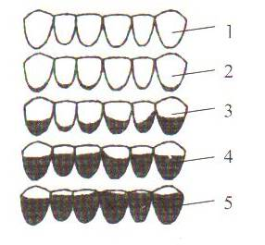
Рис. №6 Коды для оценки индекса Федорова-Володкиной
Оценка проводится нахождением средней арифметической путем сложения суммы окраски (в баллах) всех шести зубов и деления полученной суммы на шесть.
Кср. = К/n,
где Кср. – индекс гигиены, К – сумма оценки гигиены всех обследованных зубов, n – число обследованных зубов.
Интерпретация индекса
1,0 – 1,5 – хороший уровень гигиены;
1,6 – 2,0 – удовлетворительный уровень гигиены;
2,1 – 2,5 – неудовлетворительный уровень гигиены;
2,6 – 3,4 – плохой уровень гигиены;
3,5 – 5,0 – очень плохой уровень гигиены.

- Индекс по Грину и Вермиллиону
Для определения величины индекса обследуют 6 зубов:
1.6, 1.1, 2.6, 3.1 – вестибулярные поверхности
3.6, 4.6 – язычные поверхности
На каждом из указанных зубов вначале определяют код зубного налета (рис.1) с помощью стоматологического зонда (можно применять и окрашивающие средства, но это не обязательно).
Коды и критерии для оценки зубного налета
0 баллов – зубной налет не выявлен;
1 балл – мягкий зубной налет, покрывающий не более 1/3 поверхности коронки зуба, или наличие любого количества окрашенных отложений (зеленых, коричневых и др.);
2 балла – мягкий зубной налет, покрывающий более 1/3, но менее 2/3 поверхности зуба;
3 балла – мягкий зубной налет, покрывающий более 2/3 поверхности зуба.
Затем с помощью стоматологического зонда в области каждого из перечисленных зубов определяют присутствие над - и поддесневого зубного камня.
Коды и критерии для оценки зубного камня (рис.2)
0 баллов – зубной камень не выявлен;
1 балл – наддесневой зубной камень, покрывающий не более 1/3 поверхности зуба;
2 балла – наддесневой зубной камень, покрывающий более 1/3, но менее 2/3 поверхности зуба, или наличие отдельных отложений поддесневого камня в пришеечной области зуба;
3 балла – наддесневой зубной камень, покрывающий более 2/3 поверхности зуба, или значительные отложения поддесневого камня вокруг шейки зуба.
Рисунок 1. Коды для определения зубного налета по индексу Green-Vermillion.
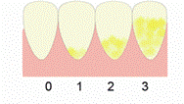
Рисунок 2. Коды для оценки зубного камня по индексу Green-Vermillion.
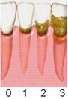

Расчет значений индекса: Расчет суммарного значения индекса, комплексно характеризующего гигиеническое состояние полости рта индивидуума, происходит в несколько этапов:
1. суммируют коды зубного налета для каждого зуба и делят на количество обследованных поверхностей зубов (т.е.6);
2. суммируют коды зубного камня для каждого зуба и делят на количество обследованных поверхностей зубов (т.е.6);
3. суммируют значения, полученные в п.1 и п.2.
Формула для расчета значения индекса Green-Vermillion:
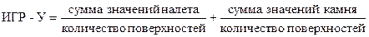
Интерпретация суммарных значений индекса:
СуммарноеУровень гигиены
значение ИГР-У
0.0 – 1.2 хороший
1.3 – 3.0 удовлетворительный
3.1 – 6.0 плохой
Интерпретация значений показателей зубного налета или зубного камня
Значение Уровень гигиены
0.0 – 0.6 балла хороший
0.7 – 1.8 балла удовлетворительный
  - – 3.0 балла плохой

Индекс эффективности гигиены полости рта (РНР)
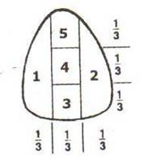
Для количественной оценки зубного налета окрашивают 6 зубов:
16,26,11,31 - вестибулярные поверхности;
36, 46 - язычные поверхности
В случае отсутствия индексного зуба обследуют соседний, в предела одноименной группы зубов. Искусственные коронки и части фиксированных протезов обследуют так же, как и зубы.
Поверхность каждого зуба условно делится на 5 участков.
- Медиальный
- Дистальный
- Срединно-окклюзионный
- Центральный
- Срединно-пришеечный
Коды и критерии оценки зубного налета
0 - отсутствие окрашивания
1 - выявлено окрашивание
Расчет индекса
А. Определяют код каждого зуба путем сложения кодов для каждого участка.
Б. Суммируют коды для всех обследованных зубов и делят полученную сумму на число зубов.
Сумма кодов всех зубов
РНР = Количество обследованных зубов
Интерпретация
Значение индекса | Уровень гигиены
 | Отличный
0,1 – 0,6 | Хороший
0,7 – 1,6 | Удовлетворительный
Более 1,7 | Неудовлетворительный

- Индекс для оценки зубного налета у детей раннего возраста. (от прорезывания временных зубов до 3 лет, Э.М. Кузьмина, 2000г)
Для оценки количества зубного налета у маленького ребенка осматривают все зубы, имеющиеся в полости рта. Оценку производят визуально и/или с помощью стоматологического зонда.
Коды и критерии оценки зубного налета
0- нет налета
1- налет присутствует
Расчет индивидуального значения индекса осуществляют по формуле:
Количество зубов, имеющих налет
ЗН (зубной налет)= Количество зубов в полости рта
Интерпретация:
Величина индекса | Уровень гигиены
 | Хороший
0,1 – 0,4 | Удовлетворительный
0,5 – 1,0 | Неудовлетворительный

Зубного налета (pi) по Silness и Loe
С помощью индекса зубного налета по Silness и Loe оценивают степень интенсивности налета и его толщину на участке шейки зуба, а именно, в области десневой бороздки, поверхности зуба и десневого края. При этом используют зонд и стоматологическое зеркало, а налет не окрашивают.
Индекс отражает по 4-х балльной системе уровень накопления мягкого и твердого налета на 4 поверхностях каждого зуба – щечной, язычной и 2 проксимальных поверхностях.
0 – при осмотре и зондировании зубной налет не выявлен
1 – зубная бляшка налипает на свободный десневой край и прилегающий участок зуба, зубной налет при этом можно определить при использовании красящего раствора или при соскабливании зондом с поверхности зуба;
2 – умеренное скопление мягких отложений в зубодесневом кармане или на границе зуба и десны, которое можно видеть невооруженным глазом;
3 – обилие мягкого вещества в зубодесневом кармане и/или на границе зуба и десны. охватывающее также межзубное пространство.
Авторы рекомендовали регистрировать зубной налет на 6 зубах: 16, 12, 24, 36, 32 и 44.

Расчет индекса для одного зуба:
PLI_{зубов} = (∑ баллов 4-х поверхностей) / 4.
Расчет индекса для группы зубов:
PLI_{индивидуальный} = (∑ зубов) / n зубов.
- КЛАССИФИКАЦИЯ ПРЕДМЕТОВ ГИГИЕНЫ ПОЛОСТИ РТА

Все предметы для гигиены полости рта делятся на основые и дополнительные
Основной предмет – зубная щетка.
Дополнительные интердентальные предметы гигиены:

а) флоссы (нити, ленты), флоссеты;
б) зубочистки;
в) межзубные стимуляторы;
г) стоматологические специальные V-образные, монопучковые щетки и ершики
д) ирригаторы

- ЗУБНЫЕ ЩЕТКИ: ХАРАКТЕРИСТИКА, НАЗНАЧЕНИЕ, КОНСТРУКТИВНЫЕ ОСОБЕННОСТИ.

Классически зубная щетка состоит из:
- ручки;

- головки.

- некоторых зубных щетках для большей подвижности головки делают гибким соединение между ней и ручкой.

Зубные щетки отличаются:
• размерами;
• свойствами волокон;

• формой головки и расположением пучков;
• жесткостью;
• дизайном ручки.

Зубные щетки могут быть большими, средними или маленькими. Это в большей степени относится к размеру головки. Если раньше, в основном, использовали щетки с большой головкой, то сейчас, на основании данных научных исследований, пришли к противоположному выводу.

В настоящее время (как для взрослых, так и для детей) рекомендуется использовать щетки с маленькой головкой, которыми легко манипулировать в полости рта и очищать труднодоступные поверхности зубов.

Размеры головки в детской щетке должны быть равны 18-25 мм, в щетке для взрослых - не более 30 мм.

Классификация зубных щеток
По возрасту:
- зубная щетка - «напалечник»;
- детская зубная щетка с длинной ручкой (для родителей);
- детская зубная щетка с толстой ручкой (для самого ребенка);
- подростковые
- взрослые

По механизму
- Мануальные
- Электрические (с круглой головкой, продолговатой головкой)
- Ультразвуковые
- Звуковые

По материалу щетины
- Натуральные (недостатками являются: наличие срединного канала, заполненного микроорганизмами, трудность содержания щетки в чистоте, невозможность идеально ровной обработки концов щетинок и сложность придания ей определенной жесткости.)
- Искусственные

По профилю в боковой проекции:

- плоский,
- вогнутый( лучше очищать вестибулярные поверхности зубов)
- выпуклый, (лучше очищаются язычные поверхности зубов)
- многоуровневый. (более эффективно, чем плоские, удаляют налет, особенно с проксимальных поверхностей зубов)

По дополнительным элементам:
- С силовым выступом (удлиненные пучки на конце щетки для лучшего очищения дистальных зубов)
- С индикаторными щетинками (два ряда пучков волокон, окрашенных разноцветными пищевыми красителями, которые обесцвечиваются по мере использования. В связи с этим, если происходит обесцвечивание щетинки на половину ее высоты, то зубную щетку необходимо заменить при ежедневной двухразовой чистке зубов (как правило. Это происходит через 2-3 месяца).

По жесткости: (зависит от состава волокна, диаметра и длины щетинки, а также количества щетинок в пучке)

- очень жесткие; ( при налете курильщика, от чая и кофе, трудно убираемых отложениях)
- жесткие;

- средние; для среднестатистических пациентов
- мягкие;
- очень мягкие. (Все детские, при повышенной чувствительности эмали, десны и пародонта, некариозных поражениях, стираемости)

Жесткие и очень жесткие зубные щетки можно рекомендовать лишь лицам со здоровыми тканями пародонта, однако при неправильном методе чистки они могут травми-ровать десну и вызвать повышенное стирание твердых тканей зуба.

Следует отметить, что щетки средней жесткости и мягкие наиболее эффективны, так как щетинки у них более гибкие и лучше проникают в межзубные промежутки, фиссуры зубов и поддесневые участки.

По подстрижке и расположению пучков:
- Со скосом к концу щетки
- Со скосом к ручке
- С прямой подстрижкой
- С хаотичным расположением и наклоном пучков

По высоте щетинок в пучках
- Одной высоты
- Разной («Елочка»)

СПЕЦИАЛЬНЫЕ (ВСПОМОГАТЕЛЬНЫЕ) ЗУБНЫЕ ЩЕТКИ
Используются для очищения протезов, ортодонтических конструкций, внутриротовой тяги, фиссуры, для очищения скученных зубов, межзубных промежутков.

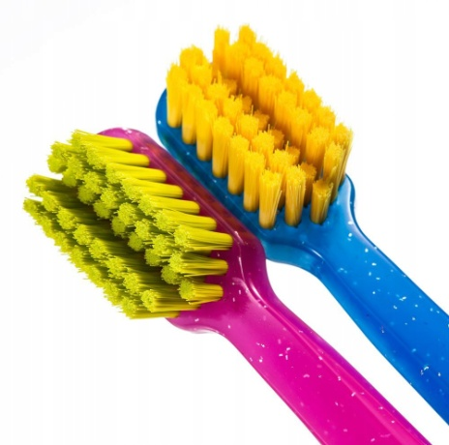
А.) V-образная зубная щетка Ortho
Ортодонтическая со щетиной, подрезанной в форме “V”, -эффективно очищает несъемные ортодонтические аппараты, дуги, брекет-системы. Более короткие щетинки в средней части головки зубной щетки для очистки ортодонтических конструкций, а более линные –
во внешней части – для очистки поверхностей зубов и десен.

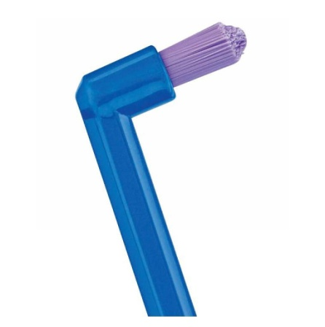
Б.) Монопучковые зубные щетки (Монотафт)
На рабочей части такой щетки имеется один пучок щетины.
Центральный участок может иметь более длинные щетинки, а у других пучки щетинки подстрижены под восходящим углом к центру.

Они используются для очищения зубов с ортодонтическими конструкциями, внутриротовой тяги при переломах челюстей, скученности зубов, металлокерамических коронках и имплантатах. глубоких фиссур, обработки шеек зубов (особенно с язычной или небной поверхностей), для очищения последних коренных зубов и ретромолярной области, если сложности возникают из-за повышенного рвотного рефлекса. По этой же причине можно использовать щетку без зубной пасты.

В.) Щетка для чистки съемных протезов

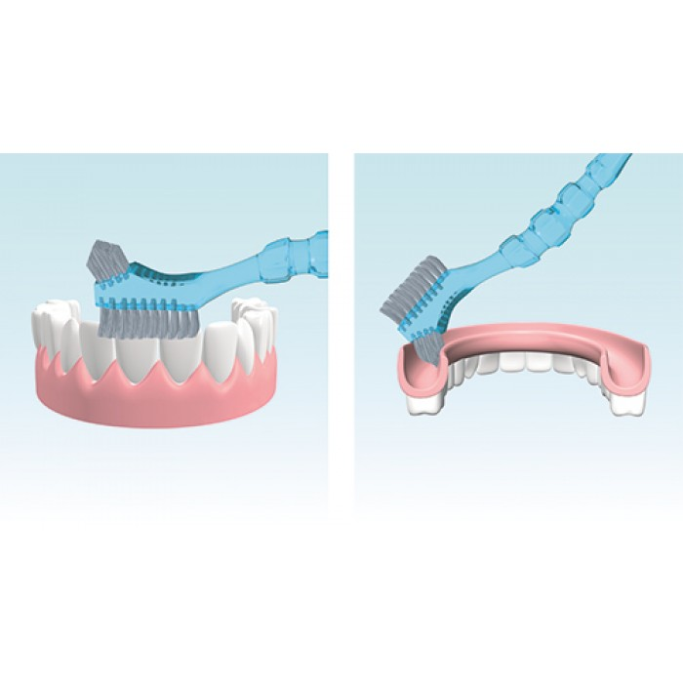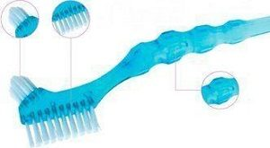

Устройство имеет две рабочих стороны - с ровными и скошенными щетинками для комплексного гигиенического ухода за зубными протезами.

Ворсинки одной длины очищают поверхность искусственных зубов. А разноуровневая щетина хорошо справляется с чисткой углублений дентальной пластины.

Г.) Щетки и скребки для чистки языка
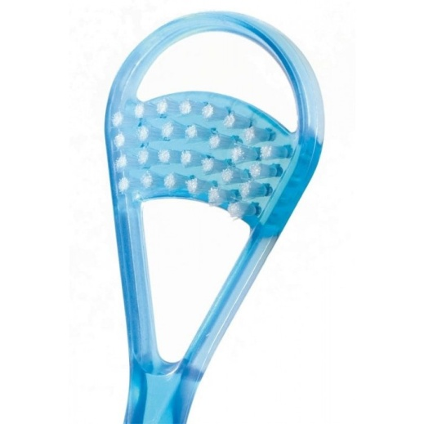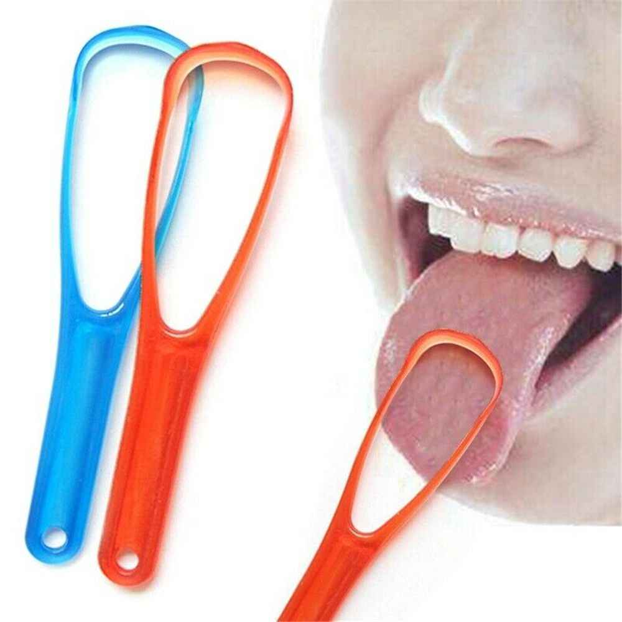

Чистка зубов должна завершаться очищением спинки языка. Это обусловлено тем, что язык представляет собой своеобразный резервуар бактерий. Сосочки на спинке языка создают большую по площади и неровную поверхность, которая способствует аккумулированию микроорганизмов и остатков пищи. Различная величина этих сосочков создает углубления и возвышения, поэтому язык является идеальным местом для роста бактерий.

Остатки пищи, которые скапливаются в углублениях между сосочками, ис-пользуются бактериями для своего метаболизма и в других участках полости рта.Удаление бактерий и остатков пищи может замедлить скорость образования зубного налета, его аккумуляцию, что способствует уменьшению запаха изо рта. Действие данных щеток основано на механическом удалении остатков пищи и скопления бактерий со спинки языка. Такую щеточку помещают на спинку языка как можно ближе к его корню продвигают вперед, слегка надавливая на язык.
Особенно показано применение этой щеточки:
  - при обложенном языке;
  - наличии глубоких фиссур на языке;
  - «волосатом» языке;
  - злостными курильщиками.

Д.) Межзубные щетки-ершики (interdental)
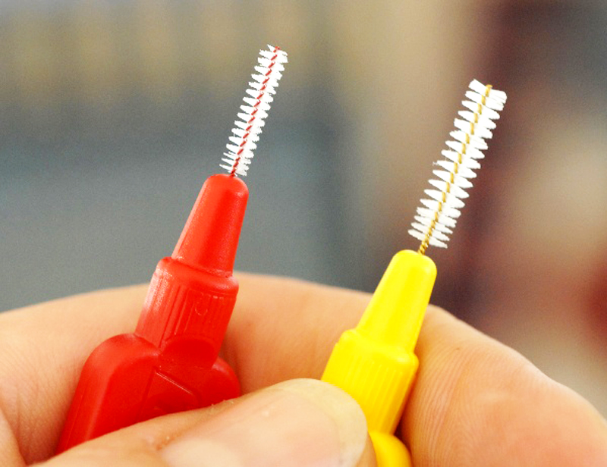
Представляет собой длинную или короткую ручку, в замковое крепление которой вставляется цилиндрический или трапециевидный ершик.
Данный вид щеток используется пациентами со всеми видами ортодонтических конструкций, он необходим для очищения межзубных промежутков при диастеме и тремах, зубодесневых карманов, пришеечной области на всех стадиях заболевания пародонта, а также для очищения пространств под телами мостовидных протезов, что позволяет избежать пролежней.
Шетка-ершик с цилиндрической насадкой несколько уже, чем с трапециевидной. Наличие в наборе обоих видов ершиков дает возможность пользователю выбрать необходимый размер, чтобы в последующем использовать сменные ершики необходимой величины.
Классификация:
По форме:
- конические;

- цилиндрические;

По жесткости щетины:
- мягкие
- жесткие;

По размеру:
- экстратонкие;
- тонкие
- средние;

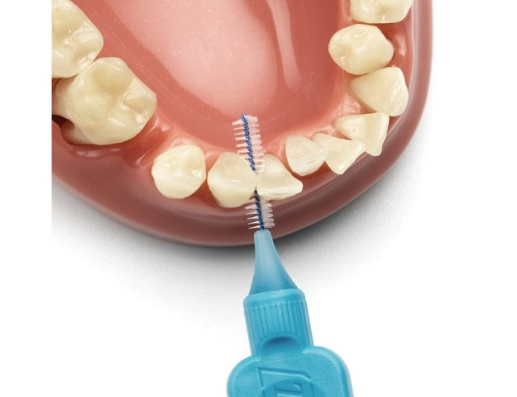
•По наполнению:

O с абразивом;
O без абразива.

Ершик в буквальном смысле позволяет очистить межзубные промежутки от остатков пищи и зубного налета возвратно-поступательными и вращательными по часовой стрелке движениями.Ворсинки ершика оказывают хороший массирующий эффект на папиллярную и маргинальную десну (цилиндрические и конические со специальной ручкой).

- ИНДИВИДУАЛЬНЫЙ ПОДБОР ЗУБНЫХ ЩЕТОК, УХОД, СРОКИ ЗАМЕНЫ.

Зубные щетки подбираются, исходя из возраста, состояния гигиены и окружающих тканей, наличия дополнительных конструкций, применяемой пасты и личных предпочтений

Зубная щетка легко загрязняется, поэтому ее нужно содержать в абсолютной частоте. После чистки зубов щетку следует промыть под струей воды и тщательно очистить от остатков пищи, чтобы она могла хорошо высохнуть, например, в стакане головкой вверх. Это заметно снижает количество микроорганизмов в щетке, а щетинки сохраняют свою твердость и форму. Никогда не следует укладывать зубную щетку сразу же после использования в закрытый футляр, который предназначен только для ее транспортировки.

Как только появляются признаки износа зубной щетки, ее следует заменить, т.к. она становится функционально непригодной. Выпадение щетинок, их разволокнение, потеря формы, кустистости, укорочение щетинок являются признаками непригодности и необходимости замены щеток.

Обычно в течение года зубная щетка из натуральной щетины должна быть заменена 6-7 раз, из искусственной - 10, т.е. необходима ежемесячная замена. Именно этот срок приводит к кульминационному накоплению микроорганизмов в зубной щетке, и она становится рассадником инфекции, обычное намыливание уже не обеспечивает ее идеальной чистоты.
В среднем, щетка заменяется раз в 2-3 месяца.

- МЕТОДИКА ПРИМЕНЕНИЯ ЭЛЕКТРИЧЕСКИХ ЗУБНЫХ ЩЕТОК.

После каждой чистки зубов насадку необходимо тщательно промывать под проточной водой; раз в 1–2 недели в качестве профилактики можно использовать антибактериальный ополаскиватель. В этих же целях рукоятку нужно время от времени протирать губкой, смоченной в антисептике, и вытирать насухо.
Насадка меняется с такой же регулярностью, как обычная мануальная щётка, — раз в 3 месяца или сразу после перенесённых инфекционных заболеваний. Если щетинки потеряли цвет, то насадку пора менять.
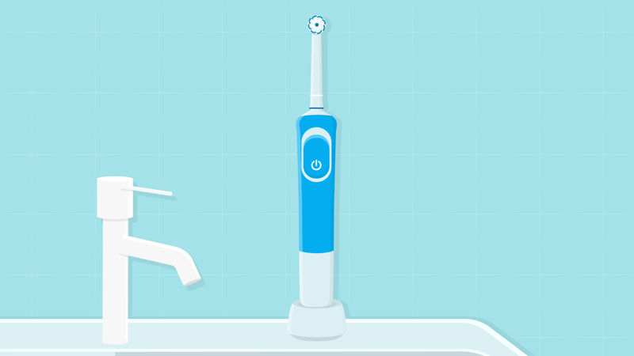
Щетки хранить в вертикальном положении на открытой вентилируемой поверхности. Щётка должна хорошо просушиваться, чтобы на щетине не возникала среда для роста бактерий и грибков. Хранятся без футляров и колпачков – они предназначены только для транспортировки.
При совмещенном санузле щетку следует хранить в шкафчике, поскольку при смыве воды над унитазом поднимается аэрозольное облако с бактериями и мельчайшими частицами продуктов жизнедеятельности человека.

Техника чистки зубов
Чистить зубы электрической щёткой гораздо проще, чем мануальной, потому что она сама делает за вас половину работы. Щетину нужно смочить водой и нанести на неё пасту размером с горошину, как на обычную щётку. Мысленно разделите челюсть на четыре сектора — на очищение каждого должно уходить не менее 30 секунд.
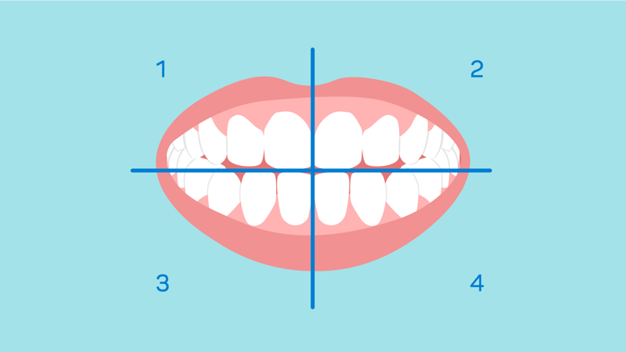
А дальше начинаются различия. Делать выметающие движения не нужно — только плавно вести щётку от зуба к зубу.
Если у вас щётка с круглой насадкой — щетина должна покрывать один зуб полностью с разных сторон. Сначала очистите внешнюю поверхность зуба, затем переходите к внутренней и завершайте жевательной. Слегка надавите сверху, чтобы очистить межзубные промежутки. Останавливайтесь на каждом зубе по 3–4 секунды.
Если у вас щётка с овальной насадкой — расположите её под углом 45° к поверхности зубов. Головка щётки должна покрывать 2 зуба. Плавно перемещайте её вдоль зубного ряда сначала по внешней, затем по внутренней и жевательной поверхности.
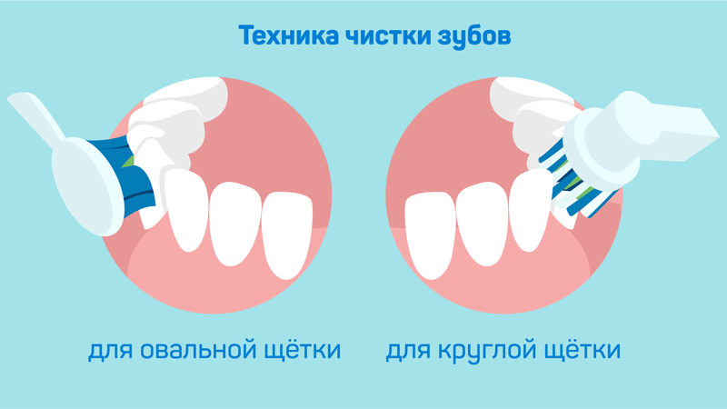
Щетина должна касаться не только зубов, но и дёсен. Многие щётки оснащены датчиком давления — если в вашей такого нет, следите за тем, чтобы не слишком сильно нажимать на щётку и не травмировать дёсны.

- ХАРАКТЕРИСТИКА ИРРИГАТОРОВ И МЕЖЗУБНЫХ СТИМУЛЯТОРОВ

Ирригатор — это специальное устройство, способное выдавать под большим давлением струю воды из специального наконечника, подходящим, чтобы чистить зубы.

Типы:
- Стационарный (необходимо подключать к розетке, большой оббьем резервуара)
- Портативный ( имеет небольшой резервуар для жидкости рассчитанный на 1 применение, размерами сравним с электрической щеткой, удобно брать с собой)
- Поддесневой ирригатор имеет тонкий заостренный гибкий атравматический наконечник, способный подводить струю промывающего раствора в десневой желобок или пародонтальный карман.
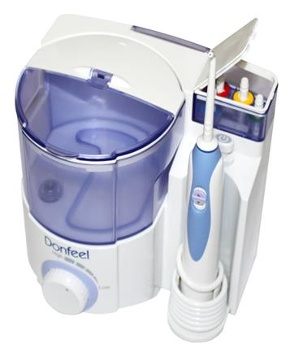Рис А.Стационарный ирригатор
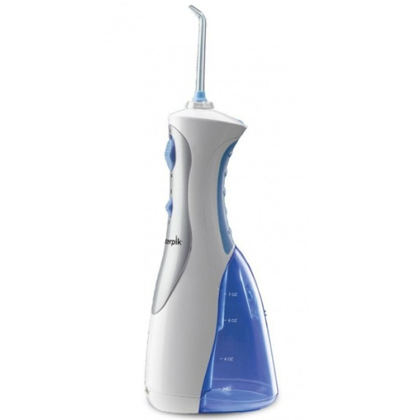Рис Б. Портативный ирригатор

Ирригаторы снабжаются несколькими насадками с различной цветовой маркировкой для разных членов семьи.
Ирригатор помогает нам:
- Избегать кариеса и заболеваний пародонта (пародонтита)
- Решать проблему неприятного запаха изо рта (халитоз)
- Чистить недоступные для зубной щетки и нити участки
- Максимально эффективно чистить ортодонтические системы (брекеты)
- Устранять кровоточивость десен
- Ухаживать за имплантатами, мостами, коронками и протезами
- Избегать болезни десен у людей, страдающих сахарным диабетом, усиливать местный иммунитет
- Устранять десен у будущих мам (пародонтит беременных)
- Профилактика воспаления и кровоточивости десен у беременных женщин — «гингивита беременных»

Принцип действия ирригатора.
Очищение происходит под действием пульсирующей водяной струи. Очищаются межзубные пространства там, где зубная щетка оказывается неэффективной, а также создается возможность массажа десны, тем самым, улучшая кровоснабжение в них.

Как использовать ирригатор?
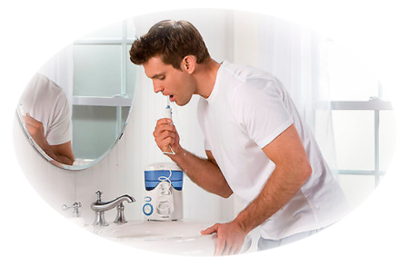Следует отметить, что ирригатор используется только после очищения полости рта с помощью зубной щетки. Использовать ирригатор достаточно один раз в день после вечерней чистки зубов. Сама процедура занимает не более 5 минут и заключается в направленном воздействии струи воды на линию десны, зубы и межзубные промежутки.
Для этого струйный наконечник следует направить перпендикулярно зубам, отступив 2мм, затем наклониться над раковиной и слегка обхватить губами наконечник. Свободной рукой включить прибор и отрегулировать давление воды. Отработанная вода должна беспрепятственно вытекать из полости рта в раковину. При необходимости Вы можете прервать подачу воды нажатием специальной кнопки на ручке ирригатора.
Ирригаторы имеют форму насадок, прицельно подающих под давлением (от 0,7 до 4,8 бар) струю жидкости, которая предварительно наливается в резервуар. Сила потока жидкости регулируется. Струя может быть центрированной (режим "струи") или распыленной (режим "душа"), непрерывной или пульсирующей. При работе в режиме "струи" под сильным давлением вымываются остатки пищи и частично мягкий налет с поверхностей зубов, межзубных промежутков, десен, языка, слизистой оболочки полости рта; при работе в режиме "душа" осуществляется массаж десен, слизистой оболочки полости рта и языка, за счет чего нормализуется периферическое кровообращение. Эффективные при заболеваниях пародонта и слизистой оболочки полости рта.
В качестве промывающей жидкости используется вода либо растворы, обладающие лечебным воздействием на ткани пародонта. При этом комбинируется действие воды с помощью ротового ирригатора, гидромассажа и лекарственного препарата..
Межзубные резиновые стимуляторы

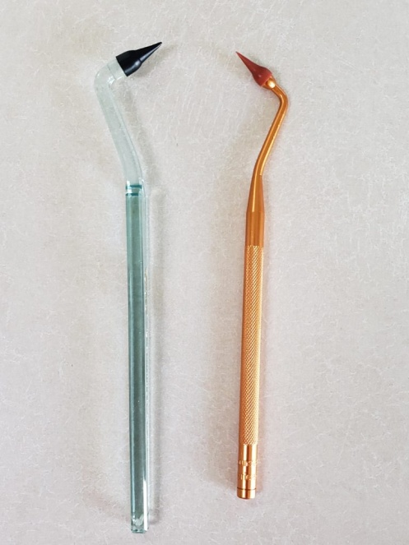
Инструмент служит в основном для массажа десен и очистки межзубных промежутков.
Межзубные стимуляторы изготавливаются из резины, или пластмассы, имеют разную степень жесткости и цветовую гамму, фиксируются в отверстии ручки зубной щетки.
Конусовидная форма межзубного резинового стимулятора позволяет проводить массаж не только десны, зубодесневых сосочков, но и межзубного промежутка. При легком надавливании на десневой сосочек делают круговые движения, продвигая межзубной стимулятор в межзубной промежуток поступательно-круговыми движениями.

- ФЛОССЫ. КЛАССИФИКАЦИЯ. МЕТОДЫ ЧИСТКИ ЗУБОВ ФЛОССАМИ И ЗУБОЧИСТКАМИ.
Классификация:
По форме поперечного сечения:
- Круглые
- Плоские (межзубные ленты) более удобна, т.к. она легче проходит сквозь контактные точки, не рвется и охватывает большую поверхность зуба

По толщине;
- Объёмные (суперфлоссы)
- Ультратонкие
По обработке поверхности:

- Невощеный флосс - плоская текстура, крепкое волокно

- Вощеныйф флосс - плоская текстура, крепкое волокно, покрытие для облегчения введения (показаны при плотных межзубных контактах, большом количестве апроксимальных реставраций и пациентов, не владеющих в достаточной степени техникой применения нитей)
По наличию пропитывния
- без специальной пропитки

- пропитанные лечебно-профилактическими веществами (фто-ристыми соединениями, прополисом, пропитанные воском (парафином) или воском с фтором, без воска, со слабой восковой пропиткой и т. д.).

По предназначению:
- для индивидуального применения,

- для применения в условиях стоматологического кабинета.

Флоссы, ленты и флоссеты - относятся к механическим интердентальным средствам гигиены полости рта.

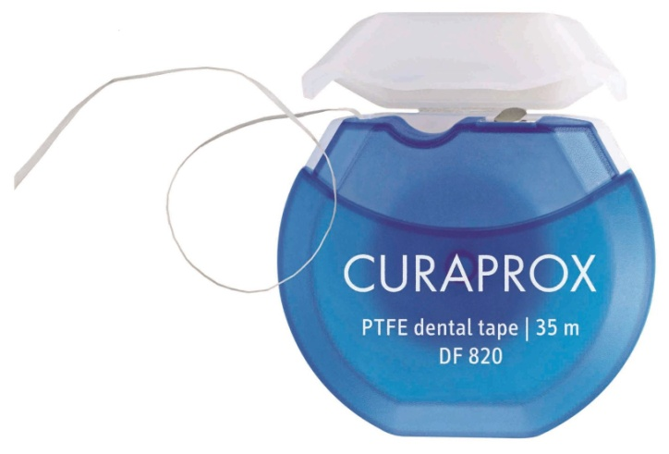Рис. Зубная нить (флосс)

- Флосс - нить для чистки межзубных промежутков состоит как минимум из одного волокна (политетрафлюорэтилен), которое подвергнуто вытяжке при ее изготовлении для повышения прочности на разрыв и покрыто слоем материала, повышающего коэффициент трения. Линейная плотность нити равна 500-1500 денье, а коэффициент трения 0,08 - 0,25.
Самостоятельное использование флоссов рекомендуется с возраста 9-12 лет

Лента представляет собой более широкую нить, в среднем в 3-4 раза шире флосса и тоже предназначена для лиц с тремами и диастемами, а также для начинающих, при условии, что их межзубные промежутки имеют среднюю плотность(широкие промежутки, оседающая десна).
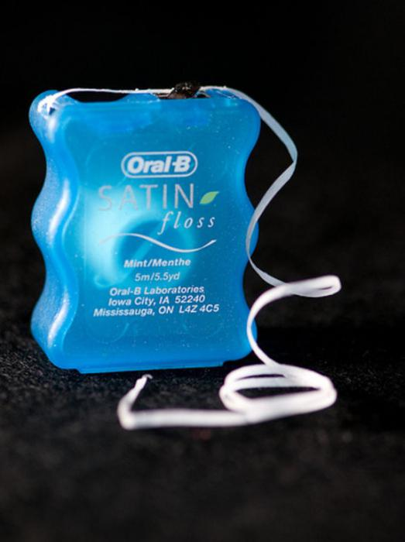 Рис. Зубная лента.

Флоссета представляет собой устройство для натяжения зубной нити. Она изготовлена из прочного негибкого материала, имеет ручку с U - образной дужкой с двумя браншами, между которыми натягивается нить. В настоящее используются флоссеты двух основных форм: луковидные и вилочкообразные.

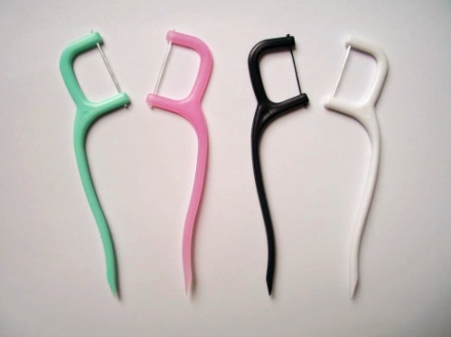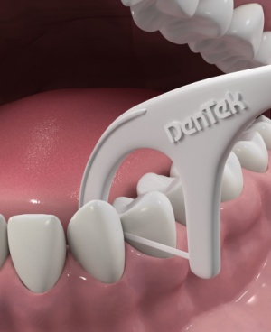 Рис. Флоссета

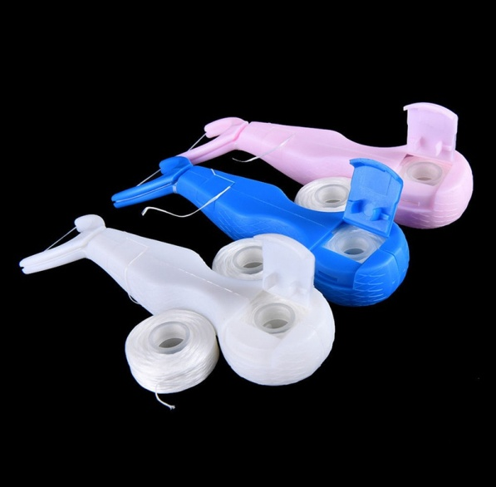
Также существуют различные достаточно сложные электромеханические приборы для очистки межзубных промежутков с помощью флоссов. Одно из таких устройств представляет собой аппарат, в котором флосс с помощью мотора с электрическим приводом и системы передач совершает возвратно-поступательные движения. Основным недостатком использования подобного оборудования является сложность их применения и дороговизна в изготовлении.

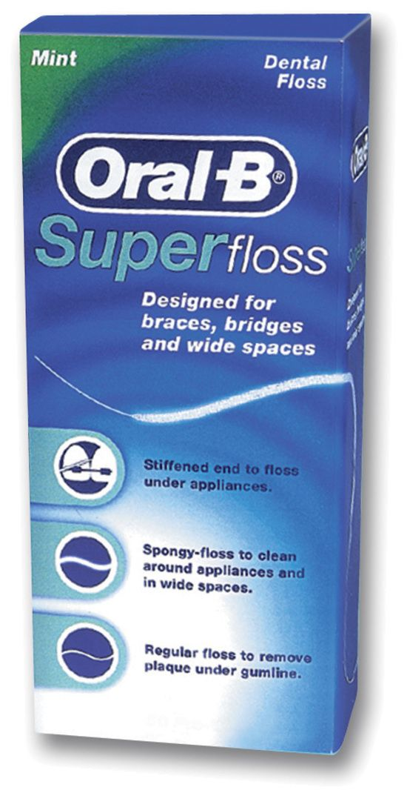
Кроме того, выпускаются суперфлоссы, обладающие умеренными "абразивными" свойствами, что способствует более тщательному удалению зубного налета, особенно они эффективны для устранения поддесневых зубных отложений. Исследования показали, что суперфлоссы хорошо впитывают серозно-гнойный экссудат из зубодесневых карманов на 62 % эффективнее стандартных зубных нитей.

Следует отметить, что флоссы с содержанием фтористых компонентов способствуют более быстрому восстановлению рН зубодесневой борозды после приема пищи, возвращая рН зубодесневой жидкости к нейтральным показателям. Чаще всего для пропитки используют 2 % раствор фторида натрия.

Некоторые исследователи считают, что сначала лучше очистить межзуб-ные промежутки зубочисткой, треугольной в поперечнике. После этого следует воспользоваться зубной нитью - она проникает в пространство между зубом и зубным сосочком, тем самым удаляя остатки пищи и налет из самых труднодоступных мест.

Основные правила очищения зубов флоссом:
- Из кассет вытягивается 30-40 см флосса.
- Большая часть флосса накручивается на средний палец правой руки.

- Оставшаяся часть флосса наматывается на средний палец правой руки, таким образом, чтобы промежуток нити между пальцами был длиной около 10

см (рис. 61).

- Медленно и осторожно вводят в межзубной промежуток и затем натя-гивают у основания десневой бороздки, плотно прижимая к поверхности зуба.

- суперфлосс состоит из 3 частей: упругой части - для облегчения введе-ния в протезы; губчатой части - для чистки широких межзубных промежутков и зубных протезов; обычный флосс - для узких межзубных промежутков. Он иде-

ален для пациентов с мостовидными протезами, шинами, коронками, которые затрудняют нормальное введение обычного флосса, а также при заболеваниях пародонта для очистки межзубной борозды.

Рекомендуется следующий способ применения нити: крепко захватить пальцами обеих рук часть нитевидного участка флосса. Осторожно протолк-нуть туго натянутый нитевидный участок длиной в 2 см между зубами и легко поскрести им вверх и вниз между зубами и под десневой линией. Появление скрипучего звука во время этой процедуры обозначает, что бактериальная пленка (зубной налет) была удалена.

Протянуть утолщенным волокнистым участком флосса между зубами по линии десен для удаления остатков пищи и зубного налета. Использовать твердый пласт-массовый участок флосса для направления утолщенного волокнистого участка и флосса в межзубные промежутки и под закрепленные мосты. Если это желательно, зубная паста или вода может быть добавлена на волокнистый участок флосса.

ЗУБОЧИСТКИ
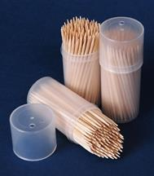
Зубочистки являются дополнительным предметом гигиены полости рта и предназначены для удаления остатков пищи из межзубных промежутков и налета с аппроксимальных поверхностей зубов.
Они представляют собой стержни из различных материалов (дерева, пластмассы, металла, кости) с заостренным одним или обоими концами и различным поперечным сечением (треугольным, плоским, круглым).
Пластмассовые зубочистки - моющиеся, деревянные - одноразового использования.
Предложены так называемые зубочистки-микрощетки с ворсистым наконечником (Brush-Stik, ParoP, Швейцария). Ворсинчатое покрытие повышает очистительные способности зубочистки и пропитано дезодорирующими веществами.
Однако следует отметить, что зубочистка не может обеспечить достаточную гигиену полости рта и не рекомендуется к использованию детям из-за легкости травмирования мягких тканей при неправильном или неаккуратном применении. Зубочистки эффективны при относительно хорошо выраженных межзубных пространствах. Если же зубы расположены плотно, и межзубное пространство заполнено десневым сосочком, возможности их использования ограничены.
Требования, предъявляемые к зубочисткам:
- должны быть изготовлены из материала безвредного для полости рта;

- гладкие и эластичные, чтобы не травмировать десну;

- должны иметь анатомическую форму, соответствующую форме межзуб-ных промежутков;

- обязательно одноразовое применение.

Правила применения: зубочистку помещают в рот под углом 45 стороной, прижатой к поверхности зуба. Кончик ее двигают вдоль зуба, следуя от основания бороздки к контактной точке зубов. Не рекомендуется вставлять зубочистку перпендикулярно к длинной оси зуба.

- КЛАССИФИКАЦИЯ СРЕДСТВ ГИГИЕНЫ ПОЛОСТИ РТА

К средствам гигиены относятся:

Основные – зубная паста и порошок
Дополнительные:
- таблетки для чистки протезов
- жидкие средства гигиены полости рта (жсгпр):
- Гель
- Пенка
- Эликсир
- 0
- Ополаскиватель

- Вода для рта

- Освежители / аэрозоли / дезодоранты
- Бальзамы, тоники

- Отвары
- Настои

- ЗУБНЫЕ ПАСТЫ: КЛАССИФИКАЦИЯ, СОСТАВ.
Зубные пасты делятся на гигиенические, лечебно-профилактические (для ежедневного применения и курсовые), профессиональные и медицинские

Классификация индивидуальных зубных паст СБ. Улитовский (1999г.)
- Гигиенические (1-е поколение)
- очищение зубов;
- дезодорирование полости рта.

- Лечебно-профилактические (Простые, 2-е поколение)
- противокариесные; (содержат Ca, F, P)
- противовоспалительные;(с растительными добавками)
- противгиперчувствительности; (с калием, стронцием)

- абразивные"Антитартар".
- Солевые
- витаминные
- Сложносоставные

- Комбинированные (3 и 4-е поколение)
- противокариесные;
- противовоспалительные;
- противогрибковые;
- против образования налета;
- против гиперчувствительности
- отбеливающие;
- абразивные (для курильщиков);
- антимикробные.
- Комплексные (5- е поколение)
- противокариесные и противовоспалительные;
- противокариесные и антисенситивны;

- противокариесные и отбеливающие;
- противокариесные и антиплак;
- противокариесные и антитартарные;
- противовоспалительные и антиплак;
- противовоспалительные и антисенситивные;

- противокариесные,противовоспалительные, - антимикробные и антиплаковые.

- ГИГИЕНИЧЕСКИЕ ЗУБНЫЕ ПАСТЫ.

Зубная паста представляет собой дисперсию части порошка в сплошной жидкой фазе, в которой дисперсной базой являются абразивные вещества, структурообразователи и др. наполнители, нерастворимые в дисперсной среде. Дисперсионная среда - гель, содержащий ПАВ, биоактивные добавки, ароматизаторы.

Гигиенические зубные пасты оказывают только очищающее и освежающее действие и не содержат специальных добавок. Основными их компонентами являются химически осажденный мел (23-43%), глицерин (10-33%), натриевая соль карбоксиметилцеллюлозы (1-1,8%), парфюмерное масло (1-1,5%), лаурил-сульфат натрия, отдушка, вода и консервант.

- ЛЕЧЕБНО-ПРОФИЛАКТИЧЕСКИЕ ЗУБНЫЕ ПАСТЫ ПРОТИВОКАРИОЗНОГО ДЕЙСТВИЯ.
Противокариозные зубные пасты укрепляют минеральные ткани зуба и предупреждают образование зубного налета. Это достигается путем введения в состав зубных паст соединений фтора, фосфора и кальция.
Эти пасты делятся на 2 группы: фторсодержащие и кальций-фосфатсодержащие.
Противокариозные кальций-фосфатсодержащие зубные пасты содержат одно- и двузамещенные фосфаты кальция и натрия, глицерофосфат кальция и натрия, глюконат кальция, соли фосфорной кислоты, макро- и микроэлементы, которые способны изменять химический состав твердых тканей зуба.
Наиболее активная форма – глицерофосфат кальция, который представляет собой своеобразный полуфабрикат фосфора и кальция и обеспечивает наиболее быструю и полноценную минерализацию зубов. Применение этих паст целесо-образно сочетать с фторсодержащими зубными пастами. Используя лечебно-профилактические зубные пасты, можно регулировать поступление макро- и микроэлементов в ткани зуба.
Противокариозное действие фтора многогранно: наиболее изучено действие фторида, направленное на укрепление структуры эмали и усиление реминерализации:
1). Фтор замещает одну из гидроксильных групп в структуре гидроксиапа-тита, в результате чего образуется фторапатит (стабильный фторид), более прочная и менее растворимая структура: Ca10(P04)6(OH) + F-^0F(P04)6OH + (OH)-. Его образование понижает проницаемость эмали.
2). Под действием фтора на поверхности эмали происходит образование малорастворимого фторида кальция (лабильный фторид), который, медленно диссоциируя, поставляет в большом количестве ионы фтора для реакции заме-щения гидроксила в апатитах эмали. Особенно активно эта реакция происходит при снижении рН (кариесогенная ситуация в полости рта).

3). Фтор нарушает процесс гликолиза, посредством которого кариесоген-ные микроорганизмы ферментируют углеводы.

4). Выявлено бактерицидное действие фтора по отношению к кариесоген-ной микрофлоре. Механизм противокариозного действия фторидов связан так-же с их угнетающим влиянием на рост и обмен вещест микрофлоры полости рта путем ингибирования фторидами важного фермента углеводного обмена – фосфоенолпируваткиназы.

5). Фтор препятствует адгезии микроорганизмов к поверхности зуба, тем самым предотвращая образование зубной бляшки.

6). Под действием фтора повышается функциональная активность слюн-ных желез (слюноотделение), соответственно увеличиваются реминерализую-щая и буферная функции слюны.

7). При энтеральном и парентеральном введении фториды нормализуют белковый и минеральный обмен.

Фтор известен своим реминерализующим действием, а также способно-стью к ингибированию образования кислот бактериями зубного налета и сни-жению растворимости минералов эмали. За счет сосудорасширяющего дей-ствия фтора повышается функциональная активность слюнных желез и улуч-шается слюноотделение.

По степени убывания активности соединения фтора образуют следующий ряд:

- аминофторид (AmF)
- фосфорнокислый фторид (APF)
- фторид олова (SnF2)
- фторид натрия (NaF)

- монофторфосфат натрия (NaP03F, NaMFP)
- фторофосфат натрия.

Даже небольшие концентрации фтора значительно снижают степень деминерализации эмали. Чтобы достичь оптимального противокариозного эффекта, содержание фтора в зубных пастах должно быть не менее 1000 ppm (0,1% ионов фтора). В отличие от других компонентов зубных паст, концентрация фтора должна быть обязательно указана на упаковке.
Аминофторид (AmF) – стабильное соединение, обладающее высокой ре-минерализующей активностью. Имеет химическое сходство с ПАВ (высокая поверхностная активность), обеспечивает на эмали слегка кислую среду (рН 4,5 -5,0), медленно выводится из полости рта (образует депо, находясь в контакте с поверхностью эмали зубов), при недостаточной гигиене может окрашивать пелликулу, имеет специфический вкус.

Аминофториды были разработаны в целях улучшения связываия фтора с зубным налетом. Их аминная часть обладает свойствами детергента. В отличие от других фторидов, аминофториды являются полусинтетическими веществами.

Фосфорнокислый фторид (APF) – обладает высокой реминерализующей активностью, химически стоек, имеет приемлемый вкус. Необходимо учиты-вать особенность клинического применения (низкий рН).

Фтористое олово (SnF2) – обладает высокой реминерализу-ющей активно-стью, нестабильное соединение, имеет специфический вкус. Фтористое олово входило в качестве основного составляющего в противокариозные системы Crest с Fluoristan (зубная паста Procter&Gamble), впервые одобренные Амери-канской ассоциацией стоматологов, 1960 г.

Олово обладает способностью предотвращать прикрепление бактерий к поверхности эмали, их рост и ферментную активность. Однако механизм дей-ствия зубных паст, содержащих фторид олова, в большей степени связывается с влиянием фторидов.

Фторид олова используется также совместно с аминофторидами с целью до-стижения синергетического антимикробного воздействия. При использовании со-держащих фторид олова паст часто встречается побочный эффект в виде окраши-вания деминерализованных участков зубов и пломб в желто-коричневый цвет; мо-жет вызывать раздражение тканей пародонта (при пародонтите).
Фторид натрия (NaF) – легко и быстро диссоциирует в водном растворе (слюне) с выделением активного ионизированного фтора: NaF = Na+ + F-.

Монофторфосфат натрия (NaP03F, NaMFP) воздействует на эмаль медлен-но, но более продолжительное время, медленно диссоциирует в водном раство-

ре (слюне): NaP03F = 2Na+ + P03F2-P03F2- + H20 = H+ + F- + HP042-.

Рекомендуемая концентрация содержания фторида

в зубных пастах для взрослых и детей
Действующее | Взрослые | Детские
вещество | зубные пасты | зубные пасты
Фторид натрия(NaF) | 0,22-0,33% | 0,04-0,11%
Монофторфосфат | 0,76-1,14% | 0,15-0,38%
натрия (NaP03F) | 0,76-1,14% | 0,15-0,38%
Ион фтора (F-) | 1000 - 1500 ppm | 200 - 500 ppm
Ион фтора (F-) | 0,10-0,15% | 0,02 | - 0,05%

Во многих странах фторируют до 95% всех поступающих в продажу зубных паст. По данным ВОЗ (1984г.) оптимальная концентрация ионов фтора в зубных пастах должна составлять 0,1-0,15% для взрослых и 0,02-0,05% для детей.

Оптимальная рекомендуемая концентрация содержания фторида в зубных пастах для взрослых и детей в зависимости от применяемого действующего вещества (NaF или NaP03F) представлена в таблице 1 (там же приведены реко-мендации Европейской ассоциации детских стоматологов (EAPD) по использо-ванию фторидсодержащих зубных паст для детей).

Фторидсодержащими зубными пастами рекомендуется чистить зубы детям

- взрослым, проживающим в районах, где содержание фторида в питьевой воде меньше оптимального (менее 1мл/г), т.е. в большинстве районов нашей страны. Соответственно, в районах с повышенным содержанием фтора в питьевой воде применять фторсодержащие пасты не рекомендуется. Пациентам с флюорозом такие пасты противопоказаны.

- ЛЕЧЕБНО-ПРОФИЛАКТИЧЕСКИЕ ЗУБНЫЕ ПАСТЫ ПРОТИВОВОСПАЛИТЕЛЬНОГО ДЕЙСТВИЯ.

Достаточно часто в состав зубных паст включаются препараты из природного сырья.

Хлорофилло-каротиновая паста, полученная из хвои сосны или ели, содержит хлорофилл, каротин, витамины, смоляные кислоты и др. Обладает антиоксидант-ными и антисептическими свойствами, оказывает противовоспалительное дей-ствие, уменьшают кровоточивость десен, стимулируют процессы регенерации.

Пелоидин – жидкий экстракт из иловой грязи, улучшает трофику слизи-стой оболочки полости рта и пародонта, укрепляет зубную эмаль.

Аллантоин в составе паст уменьшает кровоточивость десен, оказывает противовоспалительное действие.

Спирулина – сине-зеленая водоросль, используемая в виде биомассы, су-хого или жидкого экстракта, улучшает обменные процессы, повышает устойчи-вость эмали, усиливает слюноотделение. Ее биологическая активность обу-словлена белками, витаминами группы В, каротиноидами, минеральными со-лями, аминокислотами и др.

Ламинария – морская бурая водоросль, содержащая в своем составе поли-ненасыщенные кислоты, производные хлорофилла, полисахариды, ферменты, растительные стерины, каротиноиды, аминокислоты, витамины С,В,Е, микро-элементы и йод. Оказывает антимутагегнное, радиопротекторное, противовос-палительное и иммуномодулирующее действие; стимулирует регенеративные способности живой ткани и выработку сывороточных иммуноглобулинов; об-наруживает бактерицидный и антиоксидантный эффект.

Эхинацея пурпурная – стимулятор местного иммунитета полости рта. Со-держит микроэлементы: марганец, железо, никель, медь и др.

Облепиха – улучшает обменные процессы в полости рта, обладает анти-септическим действием. Содержит фосфолипиды, жирные кислоты, стерины, витамины, микроэлементы.

Мята перечная – стимулирует капиллярное кровообращение в пародонте и слизистой оболочке полости рта, оказывает болеутоляющее, противовоспали-тельное, антибактериальное и дезодорирующее действие.

Гвоздика – обладает местноанестезирующим и антисептическим действием.

Рудбекия – повышает сопротивляемость организма.
Ратания – оказывает дубящее, местное противоотечное действие.

Ромашка аптечная (экстракт, азулен – компонент эфирного масла) облада-ет противовоспалителным, антисептическим действием, способствует заживле-нию повреждений слизистой полости рта и пародонта.

Мирра – обладает тонизирующим и кровоостанавливающим свойствами. Шалфей – оказывает противовоспалительное, антисептическое, раноза-

живляющее, болеутоляющее, тонизирующее и дезодорирующее ткани пародон-та действие.

Масло австралийского чайного дерева – проявляет выраженное бактери-цидное действие. Также в состав зубных паст могут быть включены составы
лекарственных растений, снижающих кровоточивость десен: крапивы, тысяче-листника, дуба и др.

Выпускается большой ассортимент зубных паст, содержащий углекислот-ные, спиртоводные, спиртоводно-глицериновые и масляные экстракты из ле-карственных и ароматических растений: эвкалипта, герани, можжевельника, имбиря, календулы, подорожника, биомассы женьшеня и др.

Биологически активные извлечения из растительного сырья вводятся с це-лью придания зубной пасте лечебно-профилактических эффектов, присущих лекарственному растению. Зубные пасты, содержащие вытяжки из лекарствен-ных растений, рекомендуются при заболеваниях пародонта и слизистой обо-лочки полости рта.

- ЗУБНЫЕ ПАСТЫ-ГЕЛИ, ОСОБЕННОСТИ ИХ ПРИМЕНЕНИЯ.

Гелевые пасты прозрачнее обычных за счет отсутствия в них карбоната кальция и диоксида титана, которые придают пасте белый цвет), каких-либо серьезных различий между ними не наблюдается. Так что пользоваться зубной пастой или гелем – дело вкуса каждого

- ХАРАКТЕРИСТИКА ЖИДКИХ СРЕДСТВ ГИГИЕНЫ ПОЛОСТИ РТА.

А.) ПЕНКИ
Фтористые пенки представляют собой растворы, содержащие фтористый натрий на кислой основе (рН = 3,5). Наносят пенку на индивидуальной ложке, которая одевается на зубы ребенка с экспозицией 1-5 минут. Эта пенка своей кислотностью резко повышает скорость движения эмалевого ликвора, способ-ствуя лучшему усвоению фтора.

Б.) ЭЛИКСИРЫ
Представляют собой концентрированные формы, используемые после разведения;
Оказывают: противовоспалительное, противокариозное, дезодорирующее, бактерицидное, очищающее, освежающее действие, а также повышают регенерацию СОПР, ингибируя кристаллизацию малорастворимых солей кальция, уменьшают кровоточивость десен, восстанавливают поверхностный слой СОПР.
Однородная прозрачная жидкость, содержащая биологически активные вещества, при этом допускается незначительный осадок или опалесценция. Он должен иметь запах и цвет, свойственный эликсирам данного наименования.
Содержание алкоголя - не менее 30%.
Достаточно типичный состав эликсира выглядит следующим образом:
- экстракт растительный
- эфирное масло,
- ароматизатор пищевой,
- ментол пищевой,
- сорбит пищевой,
- поливинилпирролидон,
- лаурилсульфат натрия,
- пищевые красители,
- спирт этиловый из пищевого сырья и/или спирт этиловый ректифицированный,
- флюорат натрия,
- бензоат натрия,
- вода дистиллированная.
Количество капель эликсира зависит от цели его применения: для дезодорирующих и профилактических 15-25 капель; для лечебных целей 30-50 капель, для прижигающего эффекта - 60-100 капель.

Классификация

- Гигиенические эликсиры. Они оказывают преимущественно ароматическое действие, обеспечивая комфорт в полости рта. В их состав входят танин, красители на водно-спиртовом растворе.

- Лечебно-профилактические эликсиры:

а) противовоспалительные средства (азулен, прополис, эвкалипт, зверобой, эфирные масла и др. экстракты ягод и растений).
б) витаминные препараты (витамин В₁, аскорбиновая кислота);

в) соединения гидроксиапатита, фтора (фторид натрия, флуористат, фто-рид олова и т.д.).

Все лечебно-профилактические эликсиры применяются для ополаскивания полости рта 1-2 раза в день, утром и вечером, после чистки. На стакан воды до-бавляется 15-20 капель эликсира. Раствор интенсивно процеживается (пропус-кается) между зубами для получения максимального эффекта.

В.) ОПОЛАСКИВАТЕЛИ
Наиболее распространенная в мире готовая форма, пригодна к использованию в любых условиях, не требует разведения;
Для однократного применения достаточно 10-15 мл жидкости. Применять ополаскиватель следует после чистки зубов. Для достижения максимального эффекта не следует принимать пищу в течение 30-60 минут после полоскания..
Существует два основных вида ополаскивателей:
- содержащие алкоголь, в них его количество чаще всего колеблется от 5 до 27 %
- безалкогольные, их производство в настоящее время постоянно увеличивается, т.к. их могут использовать не только взрослые, но и
дети и подростки; их могут применять лица, не употребляющие алкоголь; серь-езно относящиеся к здоровому образу жизни и своему здоровью.

Состав:
- Вода дистиллированная
- сорбитол,
- растительные и/или травяные экстракты и/или масла,
- мятная или ментоловая или какая-либо другая отдушка,
- цитрат натрия,
- лимонная кислота.
- алкоголь,
- полоксимер,
- цетилпиридиум хлорид (антисептик, обладающий выраженным антимикробным действием)
- сахарин натрия,
- бензойная кислота,
- допимен бромид.

Основное назначение алкоголя - это консервант, который предохраняет от распространения микробов в ополаскивателе в период хранения и пользования, тем самым определяет срок годности товара.

Все другие составляющие необходимы для придания ополаскивателю вкуса, запаха, цвета, обеспечения микробной частоты, предотвращения расслоения раствора, образования взвесей, изменения цвета и т.д.

ПРИМЕРЫ:
- Ополаскиватель "Plax" содержит в своем составе триклозан, фторид натрия. Регулярное его использование перед чисткой зубов способствует эф-фективному удалению зубного налета, снижению кариеса зубов.

- Содержащие 0,05 % активного фтора и нитрата калия - предназначены для реминерализирующей терапии кариеса в стадии белого пятна. Данные ополаскиватели обладают хорошими дезодорирующими, освещающими, очищающими свойствами.

- "Лизоплак" - содержит хлоргексидин (0,01 г), цитрат натрия (1,0), борат натрия (0,9 г) - обесцвечивает налет на зубах, оказывает мощное антибактериальное действие. В его состав также входит смазывающий агент - демитекон (0,1 г), который делает зубы гладкими, блестящими

Г.) ВОДА ДЛЯ РТА
Концентрированный ополаскиватель, используется в разведенном виде с профилактической целью и в неразведенном состоянии для лечебной цели, путем непосредственного нанесения на место воспаления

Состав:
- алкоголь,
- вода,
- вытяжки из ратании и мирры,

Д.) ОСВЕЖИТЕЛИ / АЭРОЗОЛИ / ДЕЗОДОРАНТЫ
Это гигиенические средства, не имеющие в своем составе каких-либо лечебно-профилактических добавок и предназначенные для освежения ротового дыхания. Обладают паллиативным действием, но не лечебным. Устраняют неприятный запах на короткое время, но не устраняют причину, его вызывающую.

Состав:
- вода,
- консервант,
- краситель (может быть или нет),
- отдушка (находится в более концентрированном состоянии, поскольку обеспечивает дезодорирующий эффект.)

Е.) БАЛЬЗАМЫ, ТОНИКИ ДЛЯ ДЕСЕН

Эмульсеподобные формы, предназначенные для нанесения на десны при их воспалении и при всех формах заболевания пародонта.

В их состав, как правило, входят:
- Экстракты шалфея, конского каштана;
- сода,
- кремний,
- флюорит,
- серебро,
- кизерит;
- эфирное масло розы,
- масло чайного дерева и др.

Соотношение компонентов определяется целевым назначением, условиями производства и спросом.

Ж.) ОТВАРЫ

Готовятся непосредственно перед употреблением в домашних условиях, обладают вяжущим, дубящим действием, противовоспалительным, десенсибилизирующим, освещающим, дезодорирующим действием.

Для их приготовления используют
- сухую траву,
- стебельки растений,
- тоненькие веточки,
- листочки, цветочки,
- завязь и другие части трав и растений.

Для приготовления отвара берут одну чайную ложку сухой массы вещества и заливают одним стаканом кипятка, дают настояться, для чего накрывают стакан блюдцем и сверху махровым полотенцем. После того, как раствор "заварился", его процеживают через марлю, а готовый чистый отвар, свободный от сухого вещества, используют в виде полосканий, ванночек, примочек или для промываний.

З.) НАСТОИ
Настои - это настои трав и/или растений на спирту. Их готовят промышленным способом и реализуют через аптечную сеть или самостоятельно в домашних условиях.

Травяные настои на алкоголе, перед употреблением могут разводиться, в отдельных случаях, когда требуется достичь хорошего прижигающего действия, используются без разведения и вносятся на турунде, например, для прижигания разрастаний грануляционной ткани в зубодесневых карманах.

- ВЗАИМОСВЯЗЬ МЕЖДУ УРОВНЕМ ГИГИЕНЫ ПОЛОСТИ РТА И СТОМАТОЛОГИЧЕСКОЙ ЗАБОЛЕВАЕМОСТЬЮ.

- ЗНАЧЕНИЕ РАЦИОНАЛЬНОЙ ГИГИЕНЫ ПОЛОСТИ РТА В ФОРМИРОВАНИИ ЗДОРОВЬЯ ЧЕЛОВЕКА.

Основная литература:
1. Первичная профилактика стоматологических заболеваний [Электронный ресурс] : учебное пособие / П. А. Железный, А. К. Базин, И. В. Климова [и др.]. - Новосибирск : Сибмедиздат НГМУ, 2009. - 314 с.
2. Первичная профилактика стоматологических заболеваний : учебное пособие / П. А. Железный, А. К. Базин, И. В. Климова [и др.]. - Новосибирск : Сибмедиздат НГМУ, 2009. - 314 с.
3. Первичная профилактика стоматологических заболеваний [Электронный ресурс] : учебное пособие / П. А. Железный, И. В. Климова, Т. В. Бородина [и др.]. - Новосибирск : Сибмедиздат НГМУ, 2015. - 192 с.
Дополнительная литература:
            - Гигиена при зубном протезировании : учебное пособие / С. Б. Улитовский. - М. : МЕДпресс-информ, 2009. - 112 с.
            - Стоматологические "Уроки здоровья" для детей дошкольного возраста с учетом индивидуально-типологических особенностей личности, как неотъемлемый этап гигиенического воспитания детского населения [Электронный ресурс] : метод. рекомендации для врачей-стоматологов, гигиенистов стоматологических, врачей-интернов, клинических ординаторов, студентов мед. вузов, по специальности 060105 - Стоматология / В. Г. Галонский, Е. А. Бриль, Н. В. Тарасова [и др.] ; Красноярский медицинский университет. - б/м : б/и, 2012. - 34 с.
            - Стоматологические "Уроки здоровья" у детей дошкольного возраста с учетом индивидуально-типологических особенностей личности как способ профилактики кариеса зубов [Электронный ресурс] / В. А. Федоров, В. Г. Галонский, В. А. Федоров [и др.] ; Красноярский медицинский университет. - б/м : б/и, 2012. - 188 с.
            - Профилактика и лечение декомпенсированного кариеса у детей дошкольного возраста [Электронный ресурс] : учебно-методическое пособие / П. А. Железный, Т. В. Бородина, Е. Ю. Апраксина [и др.]. - Новосибирск : Сибмедиздат НГМУ, 2014. - 108 с.
            - Профилактика и лечение декомпенсированного кариеса у детей дошкольного возраста : учебно-методическое пособие / П. А. Железный, Т. В. Бородина, Е. Ю. Апраксина [и др.]. - Новосибирск : Сибмедиздат НГМУ, 2014. - 108 с.
            - Терапевтическая стоматология : учебник: в 3ч. / ред.: Е. А. Волков, О. О. Янушевич. - М. : ГЭОТАР-Медиа, 2013 Ч.1 : Болезни зубов. - 168 с. : ил.
            - Волков Е.А., Терапевтическая стоматология. Болезни зубов. В 3 ч. Ч. 1. [Электронный ресурс] : учебник / под ред. Е.А. Волкова, О.О. Янушевича - М. : ГЭОТАР-Медиа, 2015. - 168 с. - ISBN 978-5-9704-3339-3 - Режим доступа: http://www.rosmedlib.ru/book/ISBN9785970433393.html

Электронно-образовательные ресурсы

- Консультант Врача. Электронная медицинская библиотека [Электронный ресурс] : электронно-библиотечная система (ЭБС) / ООО ГК «ГЭОТАР». – URL: http://www.rosmedlib.ru – Доступ к полным текстам с любого компьютера, после регистрации из сети университета.
- Электронно-библиотечная система НГМУ (ЭБС НГМУ) [Электронный ресурс] : электронно-библиотечная система (ЭБС) / НГМУ – URL: http://library.ngmu.ru/ – Доступ к полным текстам с любого компьютера после авторизации.
- ЛАНЬ [Электронный ресурс] : электронно-библиотечная система (ЭБС) / ООО «Издательство ЛАНЬ». – URL: https://e.lanbook.com – Доступ к полным текстам с любого компьютера, после регистрации из сети университета.
- ЮРАЙТ [Электронный ресурс] : электронно-библиотечная система (ЭБС) / ООО «Электронное издательство ЮРАЙТ». – URL: http://www.biblio-online.ru/ – Доступ к полным текстам с любого компьютера, после регистрации из сети университета.
- Межвузовская электронная библиотека (МЭБ) [Электронный ресурс] : сайт. – URL: https://icdlib.nspu.ru/ – Доступ после указания ФИО, штрих-код читательского билета и университета НГМУ в поле «Организация» на сайте МЭБ.
- ГАРАНТ [Электронный ресурс] : справочно-правовая система : база данных / ООО НПП «ГАРАНТ-СЕРВИС». – Доступ в локальной сети.
- Springer Journals [Электронный ресурс] : база данных / SpringerNatur: – URL : https://link.springer.com/ - Доступ открыт со всех компьютеров библиотеки и сети университета.
- Polpred.com Обзор СМИ [Электронный ресурс] : сайт. – URL: http://polpred.com/ – Доступ открыт со всех компьютеров библиотеки и сети университета.
- Федеральная электронная медицинская библиотека [Электронный ресурс] : электронно-библиотечная система (ЭБС) / ЦНМБ Первого Московского государственного медицинского университета им. И.М.Сеченова. – Режим доступа : http://feml.scsml.rssi.ru/feml, – Свободный доступ.
- eLIBRARY.RU [Электронный ресурс] : электронная библиотека / Науч. электрон. б-ка. – URL: http://www.elibrary.ru/. – Яз. рус., англ. – Доступ к подписке журналов открыт со всех компьютеров библиотеки и сети университета; к журналам открытого доступа – свободный доступ после регистрации на сайте elibrary.ru.
- Colibris [Электронный ресурс] : электронно-библиотечная система (ЭБС) / КрасГМУ – URL: http://krasgmu.ru/index.php?page[common]=elib – Доступ к полным текстам с любого компьютера после авторизации.
- Министерство здравоохранения Российской Федерации: Документы. [Электронный ресурс] : сайт. – Режим доступа : https://www.rosminzdrav.ru/documents – Свободный доступ.
- Министерство здравоохранения Новосибирской области [Электронный ресурс] : сайт. – Режим доступа : http://www.zdrav.nso.ru/page/1902 – Свободный доступ.
- Российская государственная библиотека [Электронный ресурс] : сайт. – Режим доступа : http://www.rsl.ru – Свободный доступ.
- Consilium Medicum [Электронный ресурс] : сайт. – Режим доступа : http://www.consilium-medicum.com/ – Свободный доступ.
- PubMed : US National Library of Medicine National Institutes of Health [Электронный ресурс] – URL: http://www.ncbi.nlm.nih.gov/pubmed – Свободный доступ.
- MedLinks.ru [Электронный ресурс] : сайт. – Режим доступа : http://www.medlinks.ru/ – Свободный доступ.
- Архив научных журналов НЭИКОН [Электронный ресурс] : сайт. http://archive.neicon.ru/xmlui/ – Доступ открыт со всех компьютеров библиотеки и сети университета.
- ScienceDirect. Ресурсы открытого доступа [Электронный ресурс] : сайт. – Режим доступа : http://www.sciencedirect.com/science/jrnlallbooks/open-access – Свободный доступ.
- КиберЛенинка: научная электронная библиотека [Электронный ресурс] – Режим доступа : http://cyberleninka.ru/ – Свободный доступ.

